招 标 文 件

采购方式：公开招标
委托单位：黄埔海关机关服务中心
项目编号：HX13680116SFCZ
项目名称：开发黄埔海关政府采购系统技术服务项目

广东华鑫招标采购有限公司
二〇一六年八月

目 录
总 则 1
第一章 基本情况 3
第一节 投标邀请函 3
第二节 用户需求书 6
第三节 工作流程图 46
第二章 投标文件的编制 47
第三章 投标文件的递交 51
第四章 开标、评标及定标 52
第五章 质疑与投诉 63
第六章 附 件 64
【附 件1】 投标文件封面格式 64
【附 件2】 资格符合性审查导读表 65
【附 件3】 详细评审导读表 66
【附 件4】 投标函 67
【附 件5】 投标人资格文件声明函 68
【附 件5-1】 投标人基本情况说明 69
【附 件6】 投标人法定代表人资格证明书 70
【附 件7】 投标人法定代表人授权委托书 71
【附 件8】 投标报价函 72
【附 件9】 投标报价一览表 73
【附 件9-1】 分项报价表 74
【附 件10】 退保证金说明函 75
【附 件11】 中标服务费承诺书 76
【附 件12】 用户需求书响应表 77
【附 件13】同类项目业绩情况一览表 78
【附 件14】 服务方案 79
【附 件15】 服务技术人员一览表 80
【附 件16】 通用合同书格式 81

总 则
1． 说明
1.1 适用主要法律
本项目的采购人、投标人、采购代理机构及有关当事人均适用《中华人民共和国政府采购法》及财政部和地方有关法律、法规。
1.2 招标范围
开发黄埔海关政府采购系统技术服务项目，具体内容见本招标文件第一章第二节《用户需求书》。
1.3 资金来源
本项目已获得有关部门的批准，资金来源为财政性资金。
2. 定义及解释
2.1 采购人：黄埔海关机关服务中心。
2.2 采购代理机构：广东华鑫招标采购有限公司。
2.3 投标人：响应本次招标、参加投标竞争的法人或其他组织。
2.4 货物：投标人按招标文件规定，向买方提供的货物、产品、工具等。
2.5 服务：投标人按招标文件规定，必须承担与货物有关的运输、安装、调试、验收、培训、技术支持、售后保障及其他伴随服务等。
2.6 评标委员会：依法组建专门负责本次项目评标工作的临时性组织。
2.7 实质性响应：是指符合招标文件的所有要求、条款等，且没有重大偏离或保留。重大偏离或保留是指影响到招标文件规定的货物和质量或限制了采购人的权利和投标人的义务的规定。
2.8 书面形式：以文字形成书面文件的方式所制作的通知（包括信件、电报、电传、传真、电子数据交换和电子邮件等形式）。
2.9 投标保证金：指投标人按照本招标文件规定向采购代理机构或采购人提交的款项。采购代理机构或者采购人因投标人的行为而蒙受损失时，采购代理机构和采购人可根据规定予以没收的款项。
3. 合格的货物和服务
3.1 投标人提供的所有货物和服务，其质量、技术等特征必须符合国家、行业现行的标准及用户需求。
3.2 采购人有权拒绝接受任何不合格的货物和服务，由此产生的费用及相关后果均由投标人自行承担。
3.3 投标人应承诺本项目下提供的货物、服务依法拥有专利权、商标权或其他知识产权等；如果没有则须在报价中体现合法获取该知识产权的相关费用，并在投标文件中附有相关证明文件；如因第三方提出侵权诉讼，则一切法律责任由投标人承担。
4． 纪律与保密事项
4.1 投标人不得串通作弊，或以不正当的手段妨碍、排挤其他投标人，扰乱招 标市场，破坏公平竞争原则。
4.2 获得本招标文件的投标人，应对招标文件进行保密，不得用作本次投标以外的其他任何用途。若有要求，开标后，投标人应归还招标文件中的保密资料并销毁所有需保密的备份文件和资料。
5. 承诺
投标人应承诺所提交的资料和数据是真实有效的，否则所引发的责任由投标人自行承担。
6. 投标费用
投标人应承担本次项目的相关费用，采购人和采购代理机构在任何情况下均无义务和责任承担这些费用。
7. 招标文件的澄清和修改
7.1 投标人对招标文件如有疑问，应以书面形式在投标截止时间15日之前通知到采购代理机构，采购代理机构将以书面形式予以答复，同时将书面答复发给已购买招标文件的每一投标人（答复中不包括问题的来源）。
7.2 在投标截止时间15日以前，无论出于何种原因，采购人、采购代理机构可主动或在解答投标人提出的疑问时对招标文件进行澄清和修改，并以书面形式通知所有购买招标文件的投标人并且在相关网站上公告，投标人在收到澄清和修改文件后，应以书面形式向采购代理机构确认，如24小时内无书面回函则被视为同意确认澄清、修改的内容。
8. 投标人的禁止事项
8.1 投标人不得向采购人、采购代理机构、评标委员会的组成人员行贿或者采取其他不正当手段谋取中标。
8.2 除投标人被要求对投标文件进行质疑澄清外，从开标之时起至授予合同止，投标人不得就其投标文件有关的事项主动与评标委员会、采购人以及采购代理机构接触。

第一章 基本情况

第一节 投标邀请函
广东华鑫招标采购有限公司（以下简称“采购代理机构” ）受黄埔海关机关服务中心（以下简称“采购人”）的委托，就开发黄埔海关政府采购系统技术服务项目（项目编号：HX13680116SFCZ）进行国内公开招标，欢迎符合资格条件的供应商参加投标。现将本项目招标文件进行公示，公示期为2016年8月3日至2016年8月9日五个工作日，相关事项如下：
一、采购项目的内容、数量
1．采购内容
包 号 | 包组内容 | 类 别 | 最高限价  （人民币/万元）
包一 | 开发黄埔海关政府采购系统技术服务 | 服务类 | 25
2. 投标人应对项目所有的内容进行投标，不允许只对其中部分内容进行投标。
3. 采购项目具体要求：详见招标文件《用户需求书》。
二、投标人资格要求
1.中华人民共和国境内注册的独立法人企业或其他组织，具有独立承担民事责任的能力；
2.具有国家行政部门核发的计算机信息系统集成四级或以上资质；
3.具备《中华人民共和国政府采购法》第二十二条规定的条件：
（1） 提供事业单位法人证书复印件或营业执照证明文件复印件；
（2） 2015年财务报告，若投标人为新成立年的，提供成立至今的月或季度财务状况报告复印件；
（3） 2016年任一个月缴纳税收和保险的凭证。如依法免税或不需要缴纳社会保障资金的，应提供相应文件证明；
- 提供具有履行合同所必需的设备和专业技术能力的承诺书；
（5） 提供参加政府采购活动前3年内在经营活动中没有重大违法记录的书面声明；
4.《公平竞争承诺书》原件和当地检察机关出具的《无行贿犯罪档案记录证明》复印件；
5.本项目不接受联合体投标。
三、招标文件的获取
1. 获取招标文件的时间：2016年8月3日至 2016年8月22日9:00～12:00，14:00～17:00（节假日除外）。
2. 获取招标文件的地点：广州市越秀区广州大道中307号富力东山新天地36楼(广东华鑫招标采购有限公司)。
3. 获取招标文件要求：
符合资格的投标人应携带以下加盖单位公章的资料至采购代理机构报名：
  - 有效的营业执照、税务登记证副本复印件、组织机构代码证副本复印件。
  - 法定代表人资格证明书及法定代表人授权委托书。
  - 《公平竞争承诺书》原件和当地检察机关出具的《无行贿犯罪档案记录证明》复印件。
4. 招标文件售价：人民币300元整/套（售后不退）。
四、已购买招标文件，而不参加投标的供应商，请于投标截止前以书面形式告知采购代理机构。
五、招标文件质疑
供应商认为招标文件、采购过程和中标结果使自己的权益受到损害的，可以在知道或者应知其权益受到损害之日起七个工作日内，以书面形式向采购人或代理机构提出质疑，逾期质疑无效。供应商应知其权益受到损害之日是指：
1.对招标文件提出质疑的，为收到招标文件之日或者招标文件公告期限届满之日；
2.对采购过程提出质疑的，为各采购程序环节结束之日；
3.对中标结果提出质疑的，为中标结果公告发布之日。
投标人以电话、传真或电邮形式提交的质疑属于无效质疑，质疑书应当署名。质疑供应商为自然人的，应当由本人签字；质疑供应商为法人或者其他组织的，应当由法定代表人或者主要负责人签字盖章并加盖公章。本招标项目不举行集中答疑会。
六、发布网站
本次招标项目公告等相关信息在【中国政府采购网（www.ccgp.gov.cn）、广东华鑫招标采购有限公司网（www.huaxinbidding.cn）】上公布，并视为有效送达，不再另行通知。
七、投标文件的递交
1. 递交投标文件时间：2016年8月24日14:00-14:30（北京时间）前。
2. 投标截止时间及开标时间：2016年8月24日 14:30（北京时间），逾期不予受理。
3. 递交投标文件及开标地点：广州市越秀区广州大道中307号富力东山新天地36楼(广东华鑫招标采购有限公司)。
八、联系方式
采购人名称：黄埔海关机关服务中心
采购人地址：广州市黄埔区志诚大道327号
采购代理机构名称：广东华鑫招标采购有限公司
地 址：广州市越秀区广州大道中307号富力东山新天地36楼
联 系 人：葛小姐 联系电话: 020-87303028；
保证金专线:020-87301313（陈小姐）
传 真: 020-87302980 E-mail：cs@gdhuaxin.cn
九、标书款账户
开户银行：农业银行广州明月路支行
收 款 人：广东华鑫招标采购有限公司
账 号：44032801040011101
广东华鑫招标采购有限公司
二○一六年八月

第二节 用户需求书
一、建设背景
为全面落实党中央、国务院“全面深化改革”和总署党组关于海关改革的要求部署，全面融入黄埔海关业务管理一体化，全面提升关区服务保障能力和水平，按照关区工作会议安排，结合我关实际，开展服务保障改革。关区服务保障改革是在海关全面深化改革，推进区域通关一体化，我关业务管理一体化改革取得明显成效的基础上，自上而下推进的一项配套改革。近期在关领导调研过程中，相关部门提出我关政府采购流程繁琐，各项审批层层串联，采购效率较低。关领导非常重视，指示要进行政府采购流程再造，并开发相关系统，在提高效率的同时，强化风险防控。按照简政放权的要求，重构采购操作流程，加强程序审核、过程控制、职能监控和审计监督，减少审批环节；开发政府采购操作系统，将整个采购流程纳入信息系统管理，通过在线审批、线上流转，实现采购过程公开、透明、高效。
二、建设内容
- 预算指标管理
可导入年度预算指标，并对不同资金性质、指标类型、支出类型的预算，根据文号、功能科目，项目名称以及年度进行查询和管理。
- 采购需求管理
实现对采购需求从新增到技术部门内部审核的全过程管理。
- 采购申请管理
实现关保部门对采购申请的管理，包括分配、处理和审核采购需求单，对中标结果进行确认，审核采购文件、审核确认合同、验收管理以及固定资产入库确认等。
- 采购执行管理
主要供机关服务中心对采购执行全过程进行管理，包括网上竞价、审核采购申请、退单审批、派单、确认超标代理公司、生成合同文件、编辑民事事务法律审核表、审核采购文件、通知开标评标、上传招标评审资料合同及合同签订稿、生成采购审核审批单、采购项目审核、合同签订以及验收管理等。

- 专门监督
主要供督审部门使用，包含警示模块、简单查询模块、组合查询模块及处置作业模块。
三、建设原则
1、守法性原则
以政府采购法、政府采购法实施条例、财政部及相关部委政府采购规定、海关政府采购管理办法等为准绳，严格遵守有关法律、法规，符合上级各项规定。
2、便捷性原则
最大程度地实现电子化审批，优化审批流程，形成高效、简捷的审批一体化管理。在系统详细设计阶段要充分考虑用户体验因素，设计出满足不同计算水平用户的的人机对话界面。在审核流程、报表展示、操作习惯上要考虑维护人员的既有习惯和管理要求，做到便捷好用。
3、可靠性原则
通过精简审批环节，科学设置审批流程，压缩审批时限，减少政府采购内部核批时限，提高采购效率。与此同时，充分发挥过程控制、职能监控和审计监督三支力量的积极作用，加强风险节点管理，实现风险可控、规范高效。系统必须稳定、可靠，同时具有安全处理、应急操作等机制，确保系统稳定可用。
4、规范性原则
与其他系统的数据交互要满足规范性要求。同时，系统展示、打印的报表需要满足规范要求。
四、业务流程描述和性能要求
（一）业务流程描述
政府采购流程复杂，涉及多个审批环节，具体说明如下：

- 总流程图
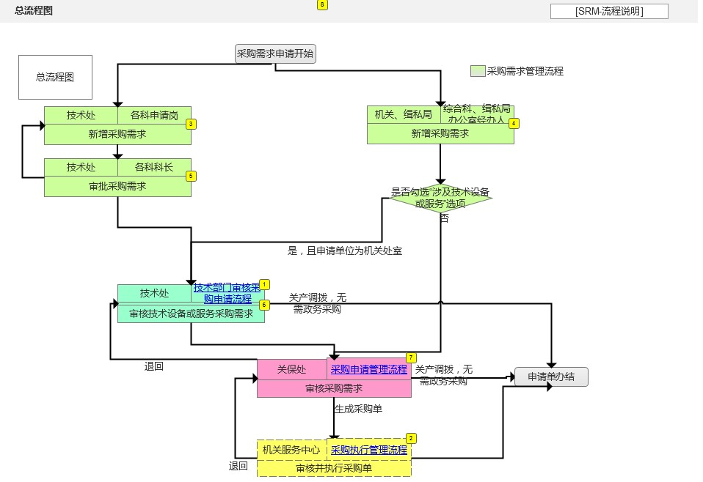

- 技术部门审核采购申请流程
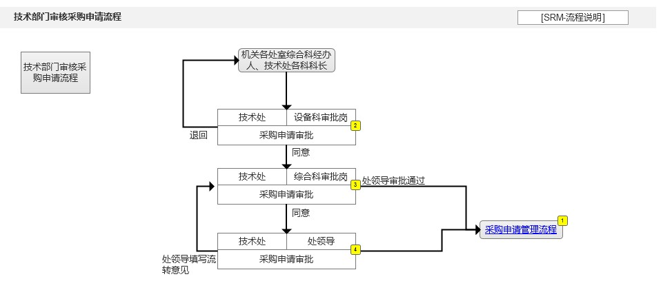

- 采购申请管理流程
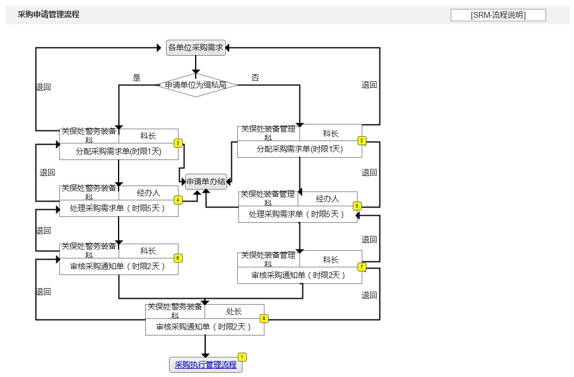
- 采购执行管理流程
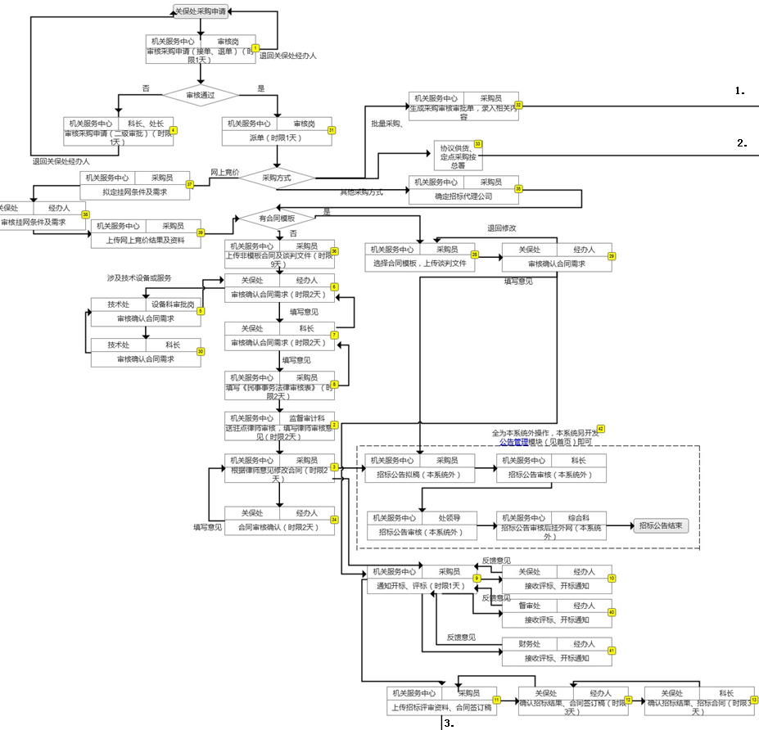

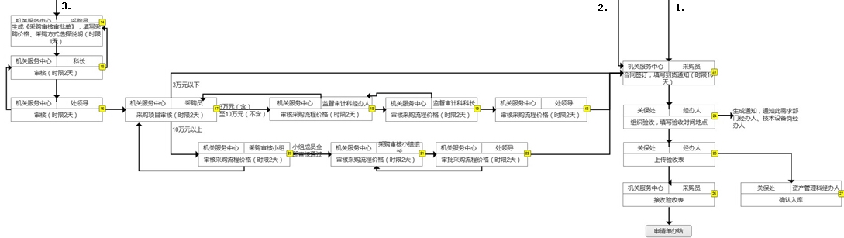
其中协议供货和定点采购按照总署规定的流程执行：
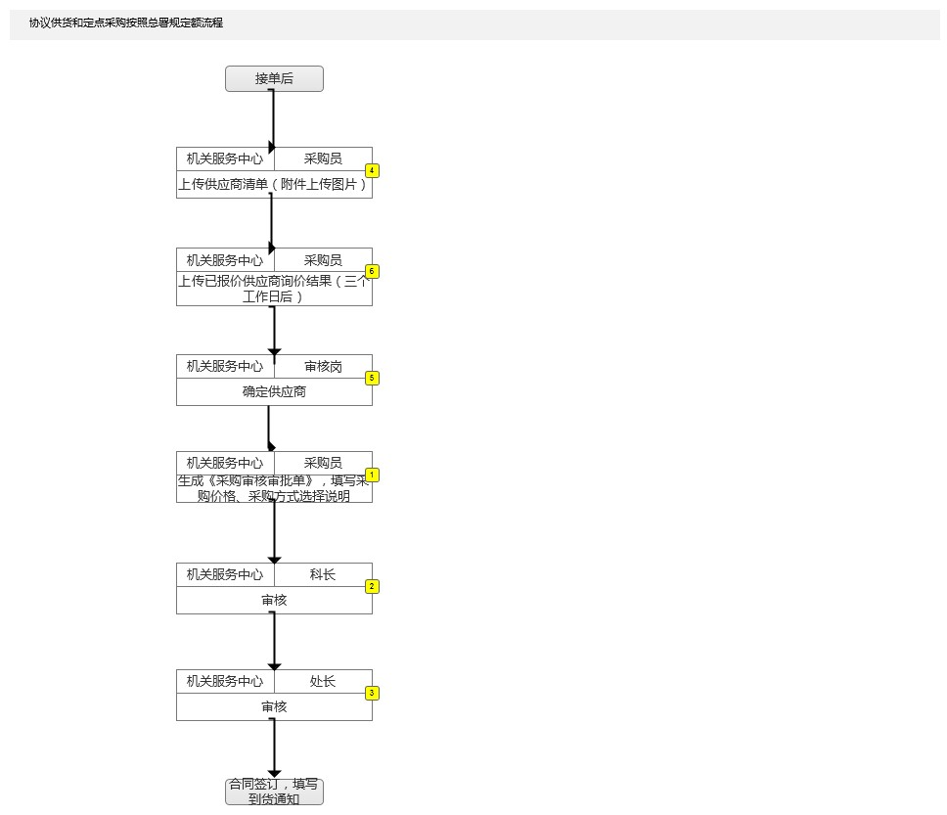
（二）性能要求
1、界面响应时间
系统界面响应时间不超过1秒钟（不包括网络响应时间）。
2、网络响应时间
系统需通过网络获取指令及反馈结果，网络响应时间不超过5秒钟。
3、其他要求
系统为其它应用系统提供高效、便利的数据接口支持。
系统应具有有效、灵活的数据处理授权机制和数据实时加密传输功能及完备的安全机制功能，特定环节下需采用用户和IP捆绑、完善使用人员日志记录等技术手段提高数据安全性。
系统的平均无故障运行时间及故障平均修复时间应满足海关作业环境的要求，具有稳定、快速的运行效能。
系统核心应建立可靠的容灾备份机制，具有快速恢复的功能。
（三）信息量要求
黄埔海关政府采购系统的预计使用人数约为200人，高峰时段并发用户数约为15人。
五、软件开发具体要求
本项目所涉及的相关硬件设备（服务器、监控设备等）、系统及平台软件（中间件、数据库软件、操作系统软件等）不在此次招标内容中。但采购人应提出完善的基础环境设计建议，详细阐述本系统部署的网络、存储环境、备份容灾及安全体系设计。
（一）软件开发技术要求
1、采用基于.NET 架构开发技术
2、要求采用构件化的开发技术
本项目要求采用构件化的开发技术，减少大量的重复劳动。构件（Component）是可复用的软件组成成分，可被用来构造其它软件。
3、要求采用成熟的数据中间层
要求采用成熟的数据中间层对海关执法数据进行传输和存储，与海关服务器端进行数据交互。
4、要求采用Remoting、WCF及Web Service技术进行数据交互
系统开发要求与中间层或其他系统的数据交互采用基于Remoting、WCF和Web Service进行。
5、数据安全处理
海关数据存储、显示等需符合海关安全数据的有关规定；传输需符合海关数据传输的相关要求
6、系统集成要求
系统应符合我关总体集成的设计要求及相关标准规范，满足应用支撑平台的集成要求。符合海关运维管理平台的要求，对海关运维管理平台提供相应的管理、配置、监控接口，配合与运维管理平台的集成。
（二）项目实施要求
1、项目工期要求：合同签订后30个自然日内完成本系统的需求分析、系统设计、软件开发、系统测试、实施部署、试点推广等工作，并交付使用。
2、项目实施管理
投标人必须证明自身有足够的能力实施，并且提出有效的实施方案。项目主要开发人员需具有承担过相关系统软件开发经验，能够与用户进行良好的沟通，要熟悉系统开发架构。本项目执行过程中，未经用户单位建议或许可，项目开发主持人不变更，至少2/3参与开发的人员不变更。
投标人应在项目实施过程中，承诺做到：
- 根据工程进展及时向采购人报审工程文档。
- 定期将工程实际进度和资源投入（人力、设备材料、工具）情况报送采购人。
- 系统开发基于海关提供的应用支撑平台。
- 系统设计必须满足的相应标准规范。
3、开发进度：合同签订后90自然日内通过预验收并上线试运行。
4、投标人应制定详细的质量控制计划、项目各阶段进度计划，进行任务分解。
5、设置进度里程碑，在相关里程碑完成后要有相关评审，至少包括以下里程碑：
(1) 概要设计
(2) 详细设计
(3) 系统开发
(4) 系统测试
(5) 集成和联调测试
(6) 试运行
(7) 合同验收
6、试运行及验收
合同乙方应按黄埔海关软件项目整体验收要求和验收流程完成验收准备，应协助完成整体验收。
（1）试运行：系统完成研发及测试工作后，交采购人试运行；
（2）合同验收：系统无重大故障连续试运行3个自然月后进行合同验收，由中标人提出验收申请，由采购人根据本系统总体设计的要求，从系统功能、性能，文档等几方面进行验收。
（3）验收标准：投标人根据黄埔海关软件项目验收标准完成相应工作并保障所开发系统无故障运行并经采购人确认，由采购人按照技术方案和有关规定组织验收。
（4）移交与本项目有关的相关技术资料。项目成果以及由此形成的知识产权属海关所有，包括文档资料和程序等。
（5）系统在海关系统中的应用和部署不受限制。
7、文档管理：实现文档版本控制，验收时按照海关要求提供所需文档。
（三）软件开发团队配置要求
项目工期内，投标人应提供至少1名项目经理（具有人事部门和信息产业主管部门联合颁发的信息系统项目管理师证书）在内的总共不少于6名核心开发成员的团队配置。其中项目经理需提供相应资质证明文件及之前所参与项目的案例证明材料；核心项目团队开发成员提供人员简历、学历/学位证书及从事软件开发工作3年以上的工作经验证明材料。
投标书应写明开发成员名单。在合同期内，招标人有权要求投标人根据项目进度和质量更换开发成员，投标人应在接到招标人《更换开发人员通知书》3个工作日内提交新替换人员的相关材料供招标人审核，招标人审核通过后完成人员更换。
投标人自行更换开发成员，应提前10个工作日向招标人提交《更换开发成员申请书》，并取得招标人书面许可，方可更换开发成员。
1、项目经理(1名)：应具有信息系统项目经理证书。对项目实行质量、安全、进度、成本管理的责任保证体系的管理人员。项目经理是项目的成功策划和执行负总责的人。在预算范围内按时优质地领导项目小组完成全部项目工作内容，参与项目管理不低于22天/月。
（1）具有系统工程的基础知识；
（2）掌握开发信息系统的综合技术知识（硬件、软件、网络、数据库）；
（3）熟悉企业和政府信息化建设，并具有组织信息化战略规划的知识；
（4）熟悉掌握应用及信息系统开发过程和方法；
（5）熟悉信应用及信息系统开发标准；
（6）掌握信息安全的相关知识与技术；
（7）理解软件质量保证的手段；
（8）具有大学本科的数学基础；
（9）熟练阅读和正确理解相关领域的英文文献；
（10）具体有多年相关项目管理经验；
（11）应具有敏捷开发管理证书。
2、软件开发程序员(3名)：完成分配项目的实施和技术支持工作；协助项目经理和相关人员同客户进行沟通，保持良好的客户关系；参与需求调研、项目可行性分析、技术可行性分析和需求分析；熟悉并熟练掌握交付软件部开发的软件项目的相关软件技术；负责向项目经理及时反馈软件开发中的情况，并根据实际情况提出改进建议；参与软件开发和维护过程中重大技术问题的解决，参与软件首次安装调试、数据割接、用户培训和项目推广。负责相关技术文档的拟订。负责对业务领域内的技术发展动态进行分析研究，需全程驻场参与项目开发，具体要求如下：
（1）具备3年以上软件开发经验、2年以上移动应用(安卓)开发经验，熟悉移动应用架构
（2）熟悉面向对象编程
（3）熟悉SQL Server 2005或以上，熟练使用存储过程
（4）熟悉移动架构设计
（5）熟悉安卓开发框架
（6）熟悉Remoting、WCF、Web Service分布式系统开发
（7）熟悉DHTML、CSS、Ajax
3、软件测试员(2名)：完成分配项目的测试工作；负责向项目经理及时反馈软件测试的情况，并根据实际情况提出改进建议；参与软件开发和维护过程中重大技术问题的解决，参与软件首次安装调试、数据割接、用户培训和项目推广。负责相关技术文档的拟订。负责对业务领域内的技术发展动态进行分析研究，需全程驻场参与项目开发，具体要求如下：
（1）具备3年以上软件测试经验、2年以上移动应用(安卓)测试经验，熟悉移动应用架构
（2）熟悉面向对象编程
（3）熟悉性能测试工具的使用

六、系统功能需求
黄埔海关政府采购系统包含五大部分：
- 预算指标管理
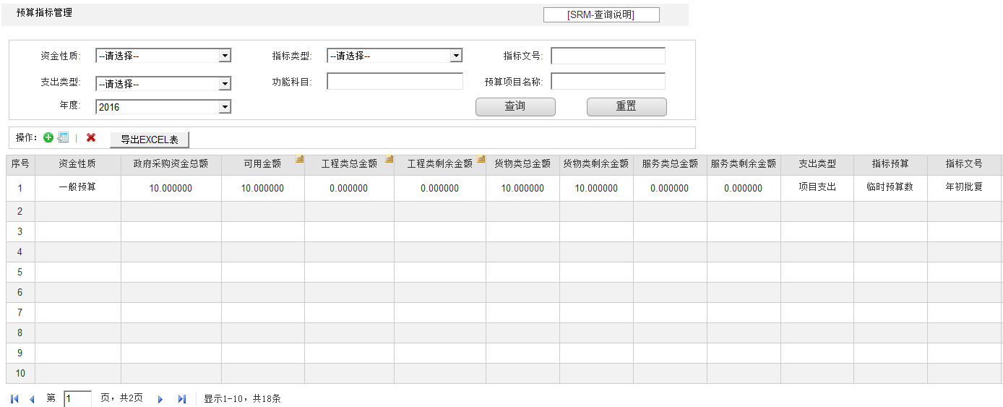

可查看采购申请：
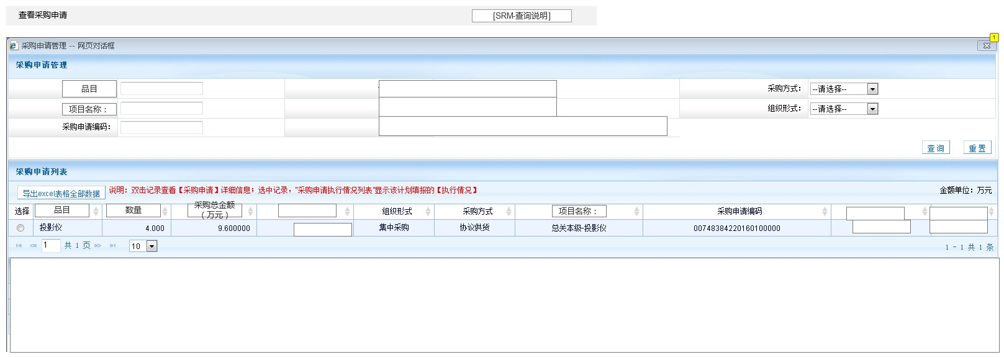
- 采购需求管理
各部门可以进行新增采购需求操作，申请界面如下：
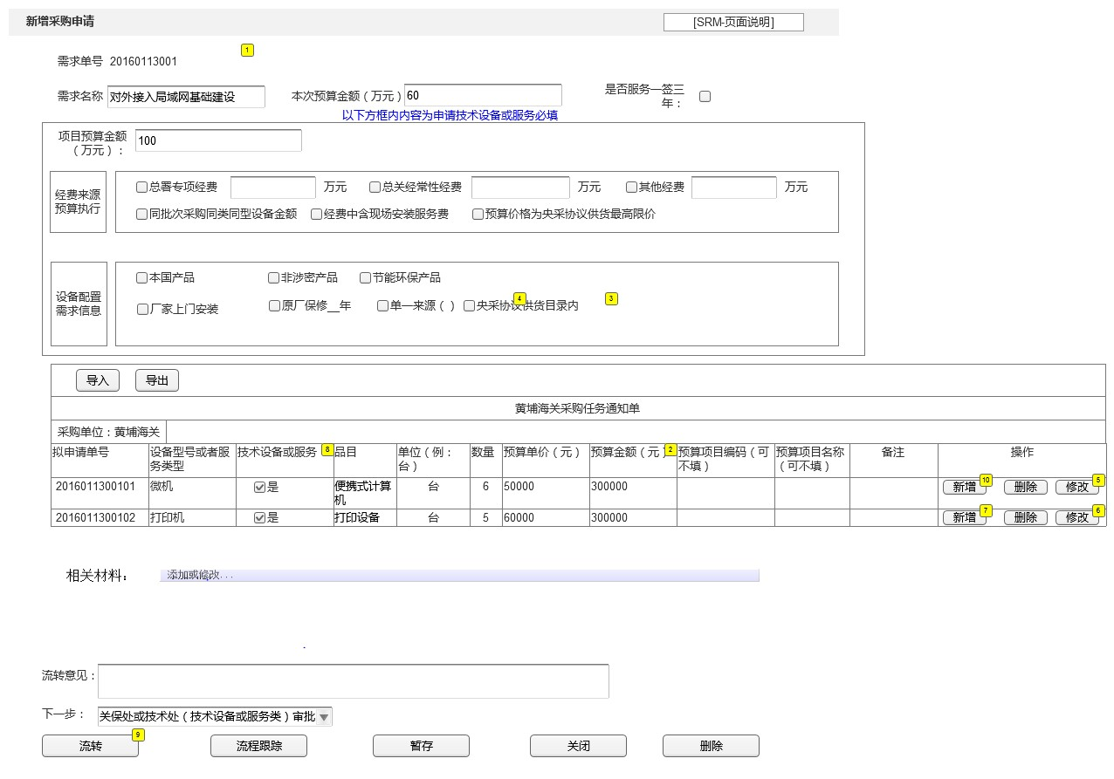

技术部门可对各部门的技术类采购申请进行审核：
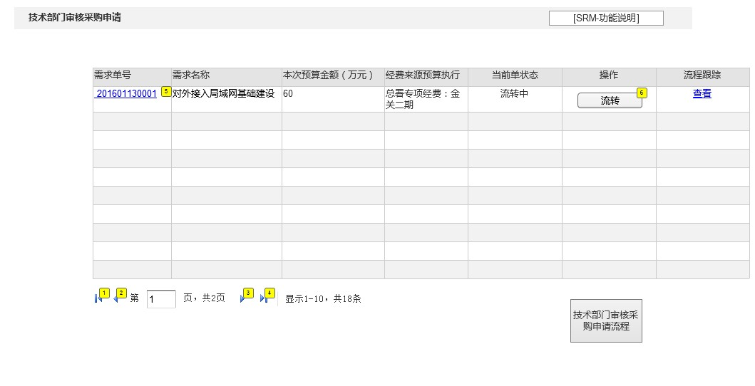
可点击需求单查看详细的需求内容：
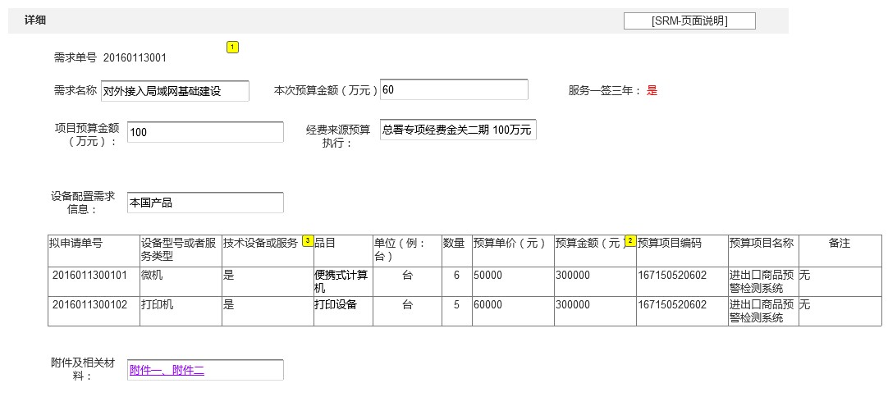
- 采购申请管理
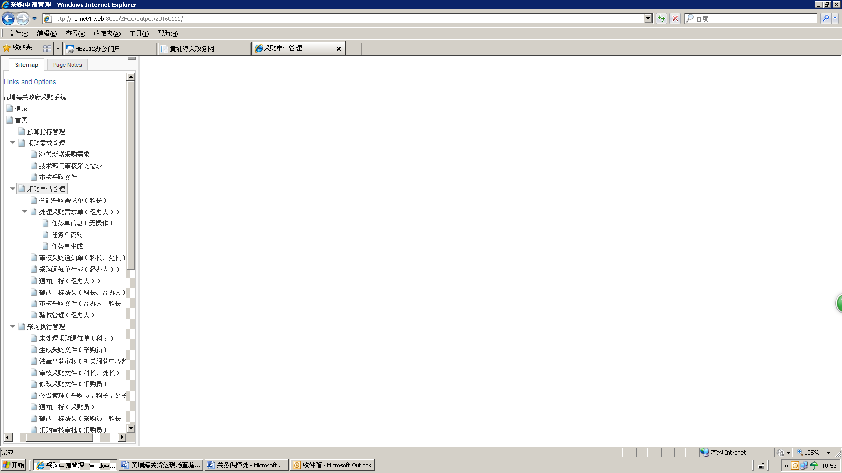(图1)
系统菜单如(图1)所示,分配采购需求单、处理采购需求单、审核采购通知单、采购通知单生成、通知开标、确认中标结果、审核采购文件、验收管理、固定资产管理。
其功能分别为:
1、分配采购需求单。(时限1天)
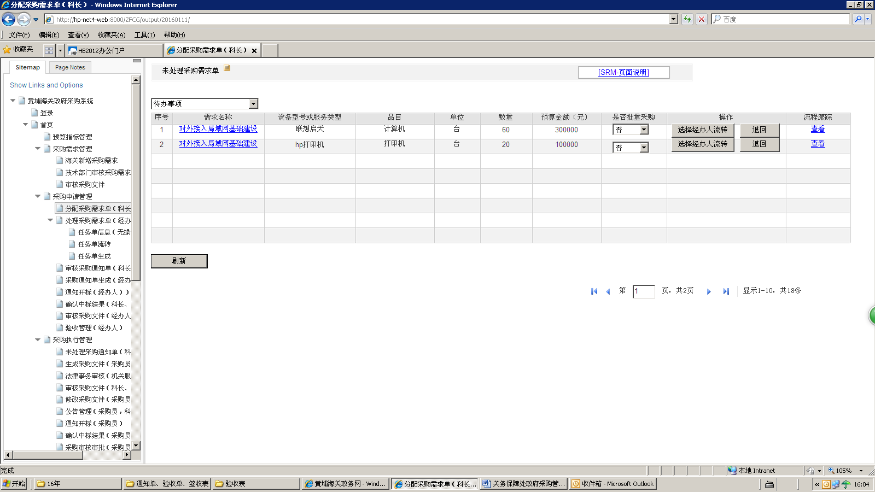(图2)
展示所有当前登录人操作的需求审核,将符合采购需求的分配给经办人员实施采购,并自动转入已办事项;有符合需求的退回(经查库存有符合需求的,写明退回原因办结并通知需求部门)。可查看流程办理情况。
2、处理采购需求单(任务单信息,任务单流转,任务单生成)。(时限5天)
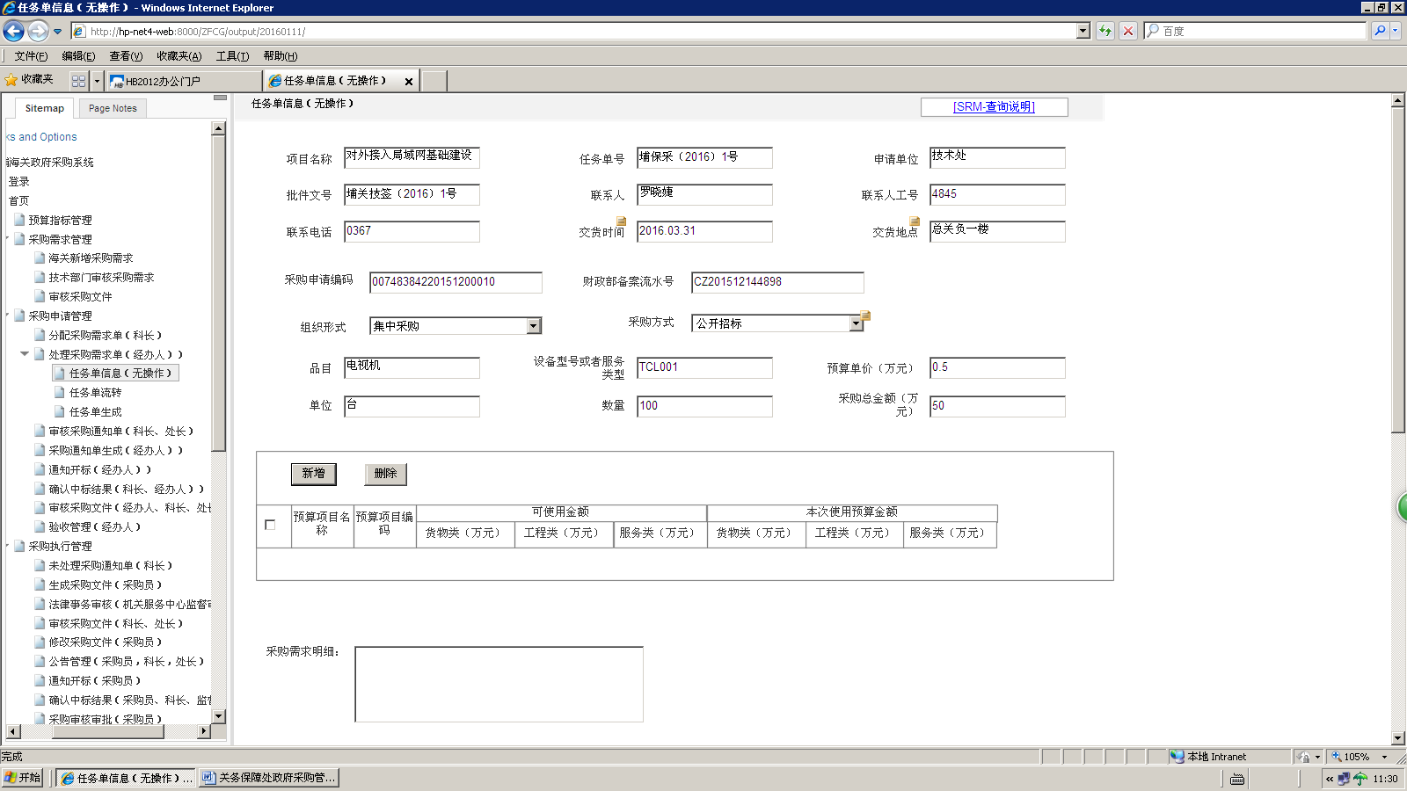(图3)
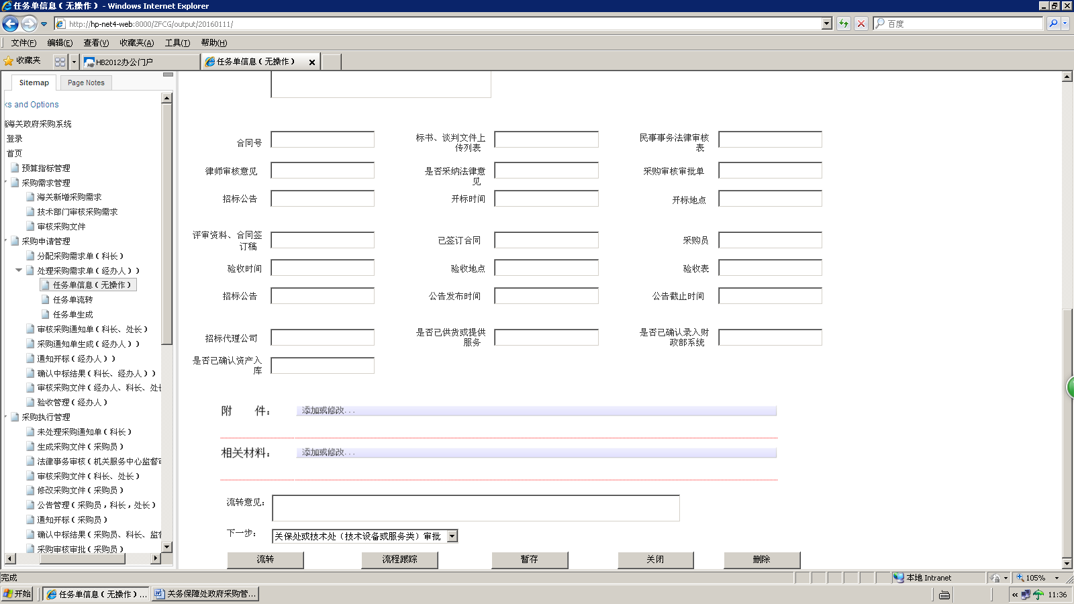(图4)
经办人接受采购项目,可查看任务单信息,办理采购信息,按是否批量实施操作、并流转生成任务采购单号。
3、审核采购通知单。(时限2天)
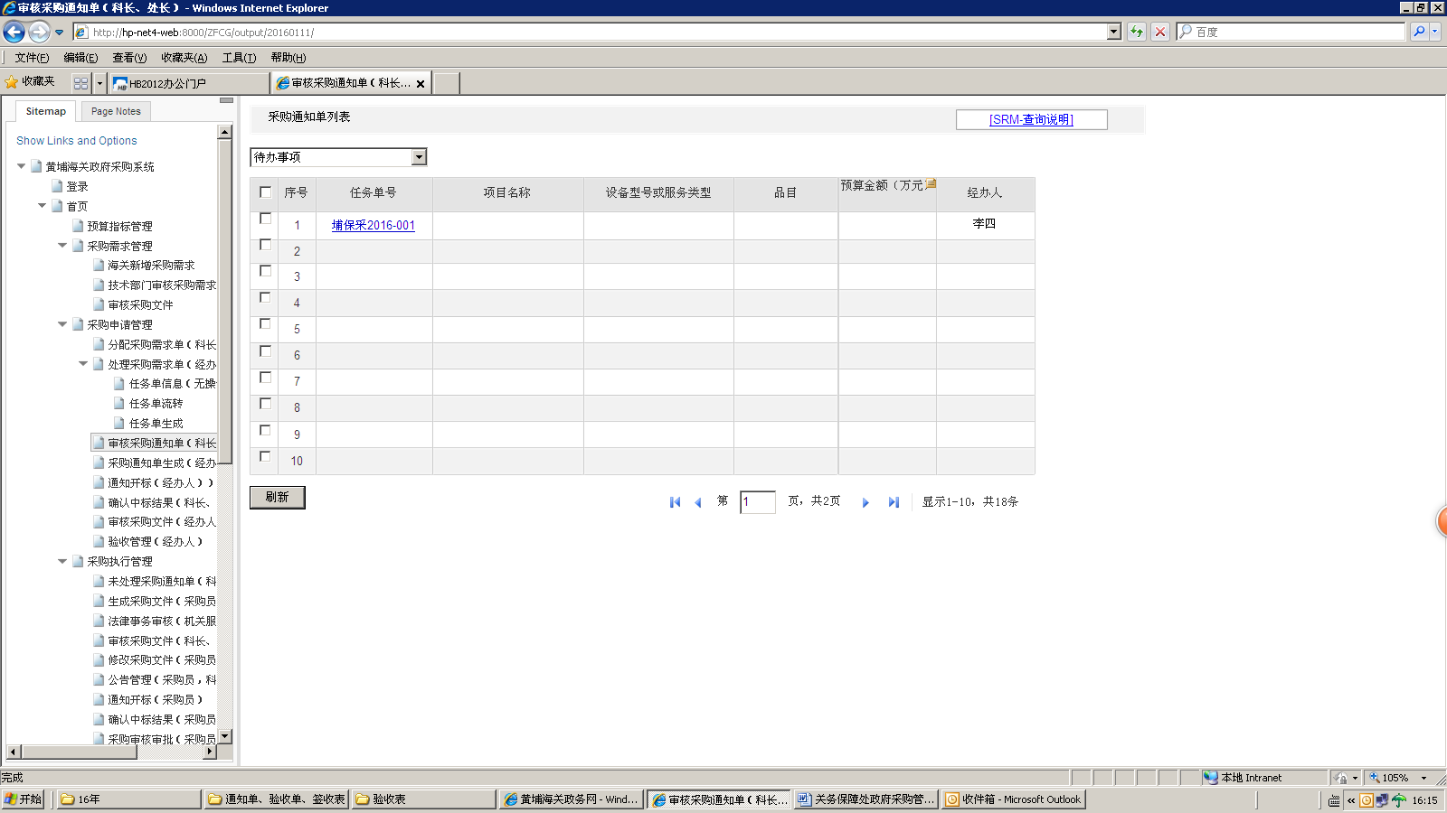(图5)
对经办人员生成的采购通知单实行二级(科、处级)审核。
4、采购通知单生成。(时限2天)
如(图3)(图4)内容。审核过的采购单生成单号,并流转至下一执行部门。主要内容含需求部门、单号、型号(服务)类别、数量、金额及各种相关附件等内容。

5、通知开标。
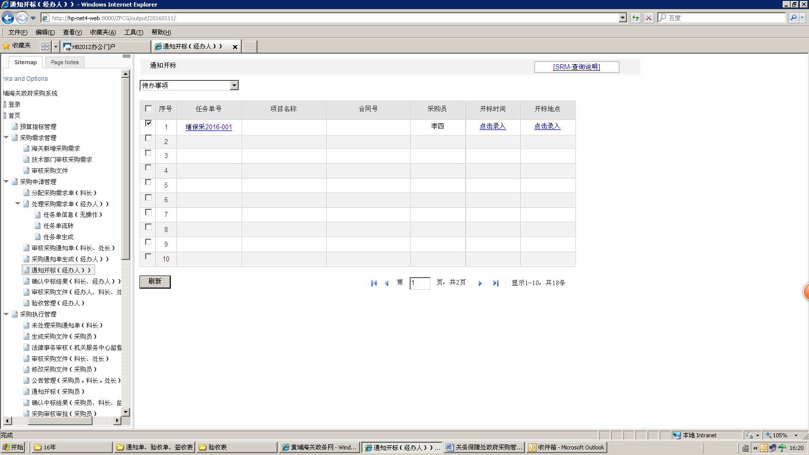(图6)
执行部门反馈的开标信息(需求部门应能够查看)。

6、确认中标结果。(时限1天)
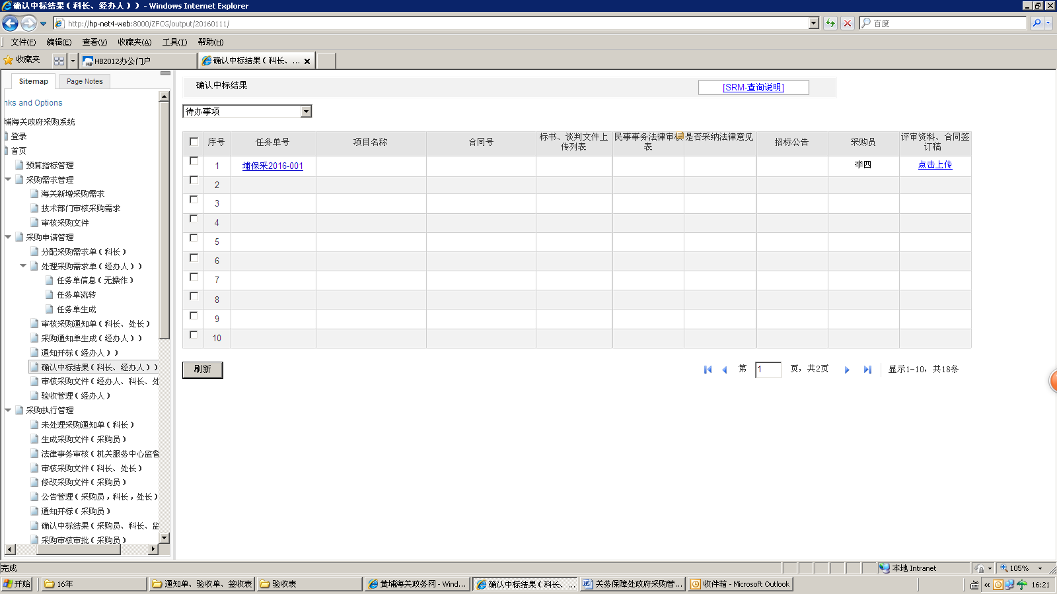(图7)
执行部门反馈的中标结果确认。

7、审核采购文件及合同。(时限3天)
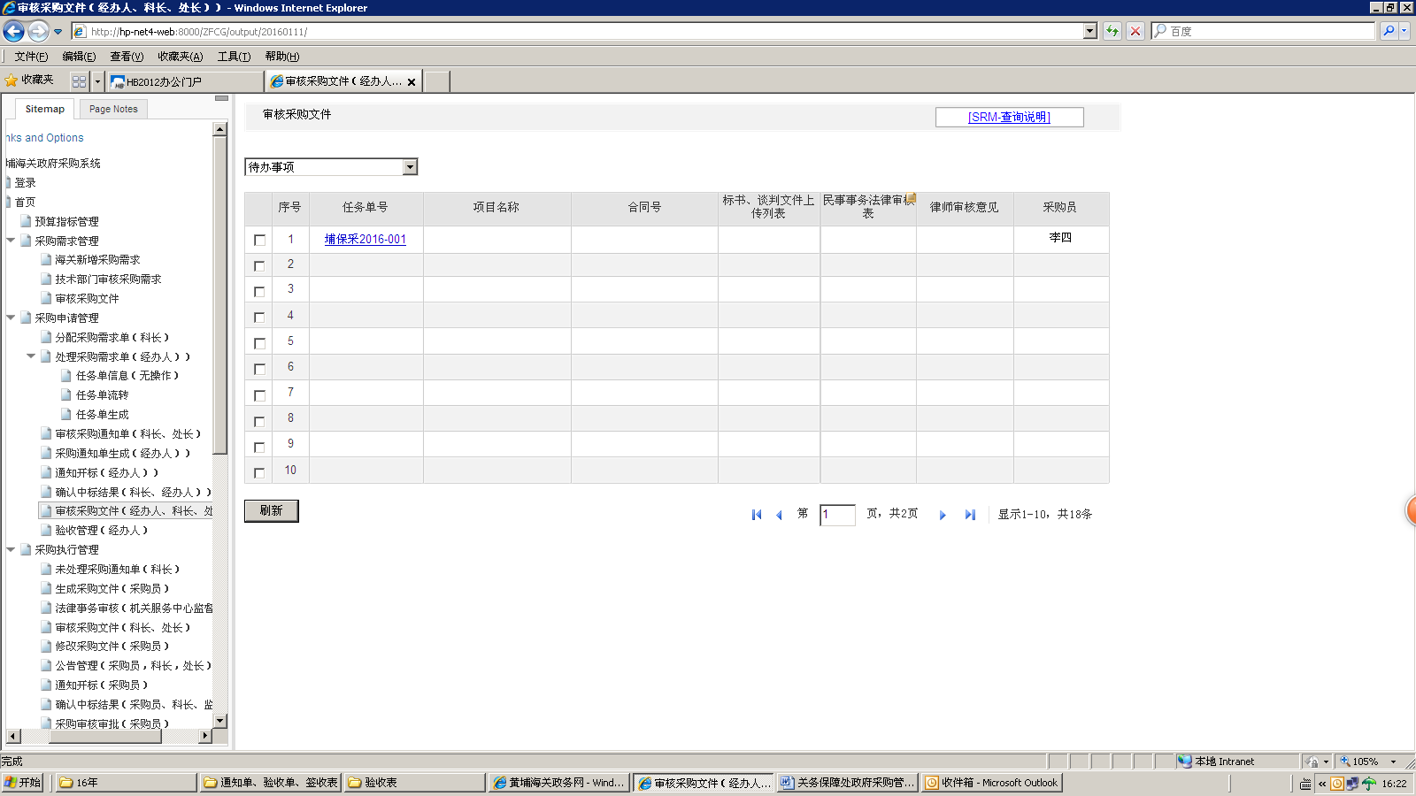(图8)
对执行部门反馈的采购文件审核确认。

8、验收管理。(时限3天)
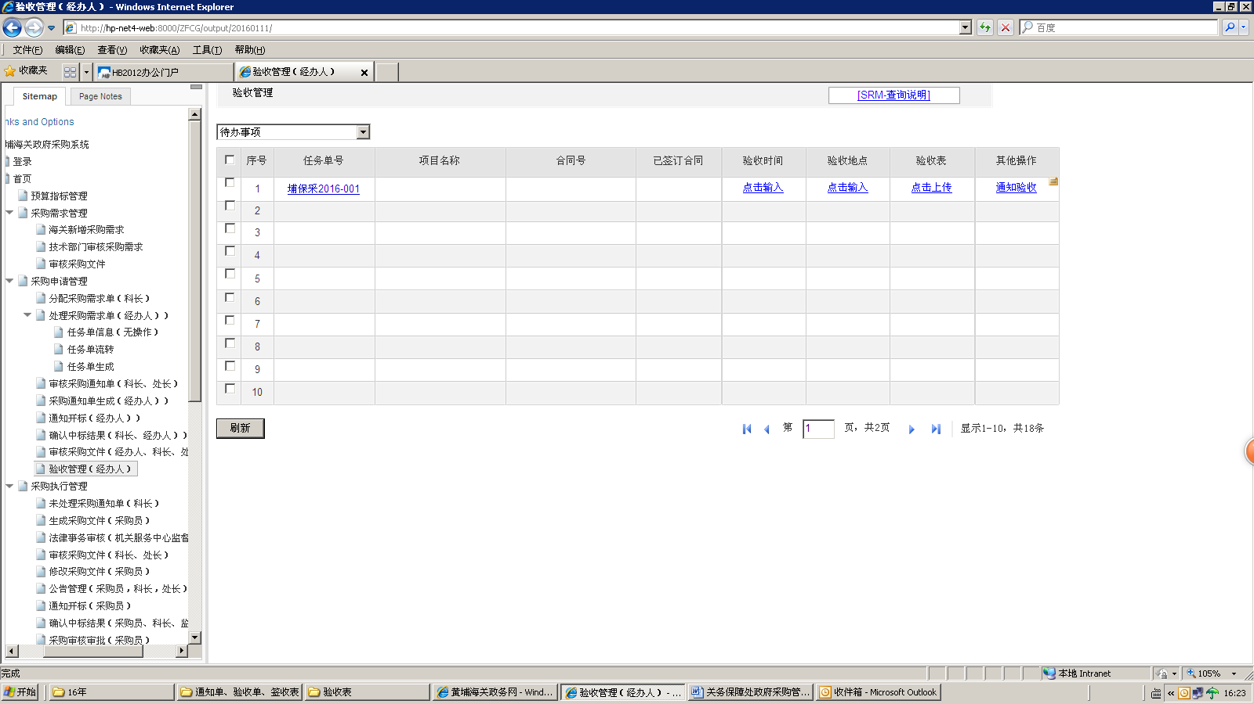(图9)
执行部门反馈验收。通知有关部门实施验收。

9、固定资产管理。
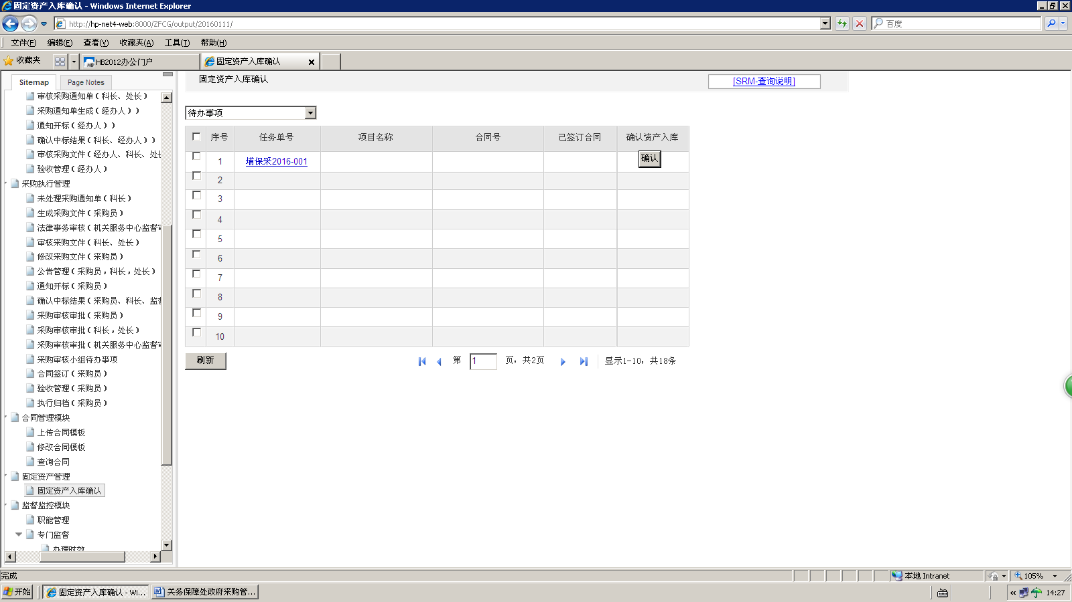(图10)
验收完毕项目,自动转入固定资产管理模块。

- 采购执行管理
总体功能
1、所有操作时间为电脑自动生成时间，不可更改，时间精确为“年月日时分秒”，接单或部门间流转的项目系统自动提示。
2、该科科长具有全部职能权限。权限范围：录单、接单、流转单、查单、资料建立维护（供应商/招标代理公司信息建立及修改）及采购员权限范围下放等；接单人员具有录单、接单、查单、资料建立维护（供应商信息建立及修改）、文件归档等权限。
3、各模块都具备数据统计功能，一是采购单位统计功能。二是采购名称类型统计。三是数量统计功能。四是采购预算金额统计和实际采购金额统计。五是采购节约率统计功能。
页面功能需求
1、处理采购通知单（即首页展示效果）(工作时限：1个工作日）
页面功能描述：关保流转采购任务单过来，未点击时就不断闪烁“New”，以提示尽快接单办理。采购接单人员在平台上点击关保处下发采购单编号，左键可打开查看“采购任务通知单”及相关附件资料，击右键有两种选项（接单/退单）。
点击退单项跳出一个退单原因表，要求填写退单内容情况，退单项目实行二级（科、处级）审核，审核通过后退回关保处。
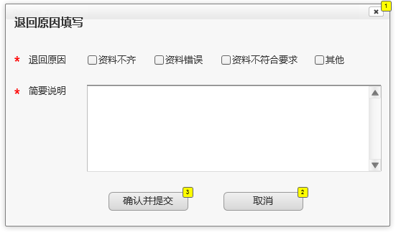
选择接单后就立即生成“已接单”模式，下一步进行派单，点击派单项跳出下拉菜单选项，内容是各个采购人员名单（电脑自动提示按顺派单），因采购人员特殊情况无法接收任务时，接单人员填写原因流转至科长，科长同意后可选择派单给下一个采购员。
派单
①朱海峰
②吴 婕
③陈广雄

④欧阳雨

⑤曾桂兰

⑥陶 飞

⑦徐春燕

⑧潘 琳

2、确定采购方式(工作时限：1个工作日）
页面功能描述：采购人员接单跳出下拉菜单选项，内容是各种采购方式，点击任何一个项就自动流转下一环节，点击“返回上一页”就返回原界面。
点击招标代理公司按钮，跳出招标代理公司名称：
1、A公司
2、B公司
3、C公司
4、D公司
5、E公司
6、F公司
7……
注：招标代理公司增减由科长授权相应人员调整。
采购方式
①批量采购
②协议供货
③公开招标

④邀请招标

⑤竞争性谈判

⑥单一来源

⑦询价

⑧财政部认定的其它采购方式

其中批量采购、协议供货模块参照总署系统模式。
其它采购方式进入选择招标代理公司环节（展示以下表格，要求表格自动导出采购通知单相应内容）
序号 | 任务单号 | 项目名称 | 设备型号或服务类型 | 数量 | 预算金额 | 招标代理公司
1
2
3
电脑随机选取招标代理公司，不受人为干预。

3、生成合同文件页面(工作时限：9个工作日）
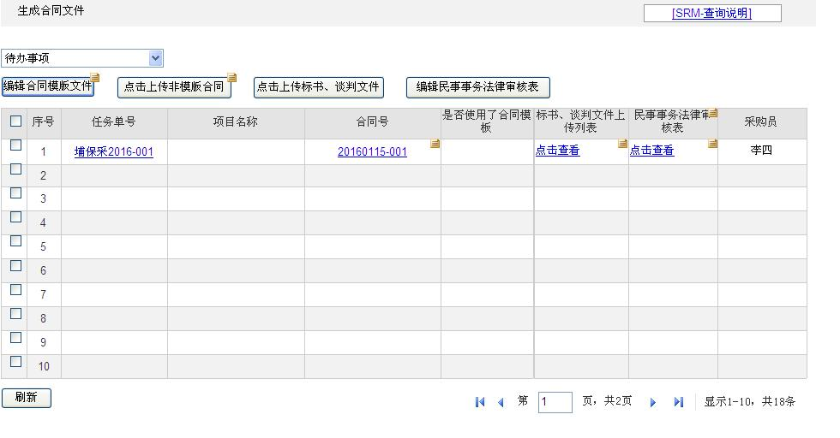
页面功能描述：固定的合同模版（见附件:第一批民事合同模板、第二批民事合同模版）能直接导出，所有划线部分由采购员以填空形式完整标书/合同。

4、法律事务审核页面(工作时限：1个工作日）
页面功能描述：合同编号自动采用采购单号。

5、审核采购文件（科长、处长）(工作时限：2个工作日）
页面功能描述：科长、处长审批后生成《民事事务法律审核表》

6、修改采购文件（采购员）(工作时限：3个工作日）
页面功能描述：采纳意见与否需体现在《民事事务法律审核表》中
7、审核采购文件（返回委托部门确认）(工作时限：2个工作日）
委托部门有提出意见的，返回修改采购文件。

8、公告管理（采购员、科长、处长）
页面功能描述：确定招标时间后，采购员拟定公告提交机关服务中心综合科，在我关外网平台发布公告。公告时间按法定时限，公开招标最少20个自然日，竞争性谈判最少7个自然日。
9、通知开标（采购员）(工作时限：1个工作日）
页面功能描述：采购员拟稿提交科长及分管处领导审批。

10、确认中标结果（采购员、科长、处长）(工作时限：3个工作日）
此处不需要上传民事事务法律审核表。
页面功能描述：招标结果及随附文件流转至关务保障处，关保确认后进入下一环节。
11、采购审核审批（采购员）(工作时限：1个工作日）
页面功能描述：系统生成《采购审核审批单》（见下表），《采购任务通知单》内容自动导入，空白部分采购员自行填写，如采购价格、采购方式选择说明等。《采购审核审批单》可导出、打印。

采购审核、审批单
填表日期: 年 月 日
项目名称 |  |  | 主办人员
采购通知单号  （编号） |  |  | 是否政  府采购 | 否 |  | 是否执行环保节能产品规定 |  | /
使用处（科）室/联系人 |  |  | 联系电话
经费来源 |  |  | 到货签收人
物品名称 | 数量 | 品牌型号规格 |  |  | 预算（元） |  | 采购价格（元）
合计 |  |  |  |  | ￥ |  | ￥
采购方式选择说明
附件数：共 页 经办人： 复核人：
部门领导意见 | 科长： 分管领导：
监督审计科意见 | 经办人： 科长： 分管领导：
采购审核工作组意见
机关服务中心
领导意见
备 注
注明： 1、采购金额在3万元以下（不含3万元）的采购由计划供应科分管领导审批。
2、 采购金额在3万元以上（含3万元）～10万元以下（不含10万元）的采购，由监督审计科审核，并报其分管领导同意后，由计划供应科分管审批。
3、 采购金额在10万元以上（含10万元）的采购，由采购审核工作组审核后，由机关服务中心主任审批。
12、采购审核审批（科长、处长）(工作时限：2个工作日）
页面功能描述：系统自动识别采购金额，采购金额在3万元以下（不含3万元）的采购由计划供应科分管领导审批后直接进入合同签订环节。该页面可导出成《采购审核、审批单》，科长、处长意见体现在《采购审核、审批单》。
13、采购审核审批（机关服务中心监督审计科）(工作时限：5个工作日）
页面功能描述：系统自动识别采购金额，采购金额在3万元以上（含3万元）～10万元以下（不含10万元）的采购项目，由监督审计科审核，并报其分管领导同意后，由计划供应科分管审批。该页面可导出成《采购审核、审批单》，签批意见体现在《采购审核、审批单》上。
14、采购审核小组待办事项。(工作时限：5个工作日）
页面功能描述：系统自动识别采购金额， 采购金额在10万元以上（含10万元）的采购，由采购审核工作组审核后，由机关服务中心主任审批。该页面可导出成《采购审核、审批单》，所有人员意见体现在《采购审核、审批单》上。
15、合同签订（采购员）(工作时限：10个工作日）
页面功能描述：采购员上传已签订的合同，供应商供货或提供服务后反馈关务保障务进行验收。

16、验收管理（采购员）
页面功能描述：导出关务保障处的验收单，具有打印验收单功能。
17、执行归档（采购员）
页面功能描述：所有过程及采购资料能在此页面查询并打印。

- 专门监督
1、专门监督业务逻辑
警示模块：根据预先确定的风险点自动调取被监督系统中数据，按照逻辑设置筛选排除正常数据，根据风险值高低以警示或者提示形式自动提示异常数据记录，由相关人员核查处置或干预作业流程。
简单查询模块：根据固定的字段设置，直接列表显示用户需要的数据。
组合查询模块：通过指定字段的选择，以底层数据库为蓝本抽取所需的指定数据集，由用户实施二次筛选分析。
处置作业模块：用户根据分析发现的风险，对指定环节/指定作业制发处置单开展核查（需根据系统总体设计确定是系统内核查流转还是使用综平HZ2011联系单）；发送锁定指令暂停/中止环节流转。
2、专门监督业务流程
警示模块：
数据按逻辑自动筛选——警示——核查研判（处置OR锁定）——数据移出
简单查询模块：
选取固定约束条件——自动输出固定字段——分析发现异常数据——核查研判（处置OR锁定）
组合查询模块：
选取字段、设定约束条件——选取输出字段——提取涉及数据——分析发现异常数据——核查研判（处置OR锁定）
处置作业模块：
处置：警示、查询模块中异常数据——向相关部门发送风险处置单——相关部门核查反馈——办结
锁定：警示、查询模块中异常数据——中止异常数据的环节流转——风险解除——恢复流转
3、专门监督业务功能
3.1警示类
3.1.1指定招标代理公司警示
一、功能概述
对系统随机抽取的招标代理公司无法满足需要，需要人为制定招标代理公司的情况，系统予以提示，并记录一次。
二、输出结果
监控界面如下：
监控人员可以通过简单查询功能，选取操作异常关键字输出所有操作异常数据。
时间 | 项目名称 | 采购计划号 | 采购方式 | 异常环节 | 派单人 | 经办人 | 异常原因 | 是否完成 | 成交金额 | 中标供应商
2016-4-15 | 瘦客户机 | 1XXXXXXXXXXXX | 公开招标 | 指定招标代理公司 | 李四 | 张三 | 系统抽取的2家招标代理均  不接受任务 | 是 | 3XXXXXXXX | 惠普
三、功能模块说明
1.数据范围为全关数据。
2.上表可导出为Excel文件。
3.采购计划号可以链接具体采购项目并在新窗口中打开。
3.1.2采购方式选取错误警示
一、功能概述
（一）公开招标
对应公开招标的采购项目，设置金额伐值120，超出这个伐值的项目选用其他采购方式采购的，系统进行错误警示。
（二）协议供货
对目录内应执行协议供货的采购项目，选取其他方式进行采购的，系统自动进行错误提示，并在系统中记录一次。
二、输出结果
监控界面
监控人员可以通过简单查询功能，选取操作异常关键字输出所有操作异常数据。

- 功能模块说明
时间 | 项目名称 | 采购计划号 | 采购方式 | 异常环节 | 派单人 | 经办人 | 异常原因 | 是否完成 | 预算金额 | 成交金额 | 中标供应商
2016-4-15 | 瘦客户机 | 1XXXXXXXXXXXX | 邀请招标 | 采购方式选取错误 | 李四 | 张三 | 采用公开招标方式的费用占项目合同金额的比例过大 | 是 |  | 3XXXXXXXX | 惠普
2016-4-16 | 瘦客户机 | 1XXXXXXXXXXXX | 网上竞价 | 采购方式选取错误 | 李四 | 张三 | 协议供货产品无法满足使用需求 | 是 |  | 3XXXXXXXX | 惠普

1.数据范围为全关数据。
2.上表可导出为Excel文件。
3.采购计划号可以链接具体采购项目并在新窗口中打开。
3.1.3采购合同金额超预算警示
一、功能概述
采购价格确定后，经办人员录入采购管理系统时，如录入金额超过采购预算的，系统予以自动警示，并在系统中记录一次。

二、输出结果
监控界面
时间 | 项目名称 | 采购计划号 | 采购方式 | 异常环节 | 派单人 | 经办人 | 预算金额 | 超出预算百分比 | 成交金额 | 中标供应商
2016-4-15 | 瘦客户机 | 1XXXXXXXXXXXX | 公开招标 | 采购金额超预算 | 李四 | 张三 | 4XXXXXXXXXX | 25% | 4XXXXXXXX | 惠普
三、功能模块说明
1.数据范围为全关数据。
2.上表可导出为Excel文件。
3.采购计划号可以链接具体采购项目并在新窗口中打开。
3.1.4合同续签金额超限提示
一、功能概述
政府采购合同续签金额超出原合同金额的10%，系统自动警示，并在系统记录一次。
二、输出结果
监控界面
时间 | 项目名称 | 采购计划号 | 采购方式 | 异常环节 | 经办人 | 异常原因 | 是否完成 | 成交金额 | 原合同金额 | 超出比例 | 中标供应商
2016-4-15 | 瘦客户机补充合同 | 1XXXXXXXXXXXX | 公开招标 | 合同续签金额超限 | 张三 |  | 否
三、功能模块说明
1.数据范围为全关数据。
2.上表可导出为Excel文件。
3.采购计划号可以链接具体采购项目并在新窗口中打开。

3.1.5手动派单操作提示
一、功能概述
不通过系统自动分派采购单，而由派单人员手动分配采购任务给指定采购员，系统自动弹出提出界面，并在系统中记录一次。
二、输出结果
监控界面
时间 | 项目名称 | 采购计划号 | 采购方式 | 异常环节 | 派单人 | 经办人 | 异常原因 | 是否完成 | 成交金额 | 中标供应商
2016-4-15 | 瘦客户机 | 1XXXXXXXXXXXX | 公开招标 | 手动分派采购任务 | 李四 | 张三 | 系统指派人员休假 | 是 | 2XXXXX
三、功能模块说明
1.数据范围为全关数据。
2.上表可导出为Excel文件。
3.采购计划号可以链接具体采购项目并在新窗口中打开。
3.1.6单一来源采购提示
一、功能概述
采购方式选取单一来源的，系统判别是否附件上传资料中有单一来源采购说明及相关审批手续，如果判别为否，系统予以提示。
3.1.7项目执行时间过长提示
一、功能概述
设置3个时间节点：从立项至资产入账时间分别超过半年、1年、2年。系统在相关采购项目所有经办部门工作台界面提示，用户点击提示页面后弹出所有执行时间较长的采购项目。
二、输出结果
列表界面
时间 | 项目名称 | 采购计划号 | 采购方式 | 异常环节 | 执行进度 | 经办人 | 异常原因 | 是否完成 | 成交金额 | 中标供应商
2016-4-16 | 打印机 | 1XXXXXXXXXXXX | 公开招标 | 执行时间超过2年 | 合同签订 | 张三 |  | 否
三、功能模块说明
1.数据范围为全关数据。
2.上表可导出为Excel文件。
3.采购计划号可以链接具体采购项目并在新窗口中打开。
3.1.8信息发布时间过短提示
一、功能概述
招标方案对外公布时间从发布之日起至投标人提交投标文件截止之日止，不得少于20天；竞争性谈判方案对外公布时间从发布之日起至报价人提交谈判报价文件截止之日止，不得少于7天。如少于上述天数，系统自动提示，并中止项目流转。
3.2处置
专门监督人员对发现的异常数据，可通过处置单形式要求相关部门进行核查，对影响重大的可直接介入，暂时锁定流程，待核实纠正后解除锁定。
注：处置单类型：如在系统内设计有联系单功能，则使用内部联系单实现处置单操作；如果使用综合业务管理平台（HZ2011）联系单功能，则链接至综平联系单功能实现处置。
3.2.1系统内监督处置单
一、功能概述
专门监督人员通过系统监控发现异常后，通过向相关部门发处置单的形式实现监督介入、中止进程以及恢复进程等功能。

二、输出结果
（一）经办单位工作台弹出界面
1.处置单界面（提出核查要求，不中止项目流转）
该项目已由督察内审处“张三（工号：4XXX）”提出核查要求，请联系经办人员…
2.中止界面（提出核查要求，中止项目流转）
该项目已由督察内审处“张三（工号：4XXX）”中止项目流转，请联系经办人员…
（二）监控人员操作说明
1．中止操作
2．解锁操作
3.查看处理状态
3.2.2综平处置单
提取异常数据参数后传递至综平系统，新建联系单。后续流程由综平实现。
3.3固定查询
3.3.1预算执行情况查询

对当前所有预算项目进行显示，显示未执行比例和已执行项目，点击具体条目色块或者文字可查看该项预算条目执行情况，具体执行支出情况链接治采购单信息页。
3.3.2采购需求单查询
输入采购需求单号，查询显示查询到的采购需求单详细信息（具体链接到任务单页面）。
3.3.3供应商查询
模糊输入供应商信息或者代码，根据查询结果显示搜索到的供应商信息，点击列出的供应商名称，可以查看供应商基本信息，并列表显示历史中标采购单情况。

3.3.4采购方式查询
选择采购方式，设定时间范围，根据设定内容对采购单进行列表显示，点击采购单编号可查看采购单具体内容。
3.3.5采购金额查询
输入金额范围，设定时间范围，对设定范围内的采购单进行列表显示，点击采购单编号可查看采购单具体内容。
3.3.6工作流查询
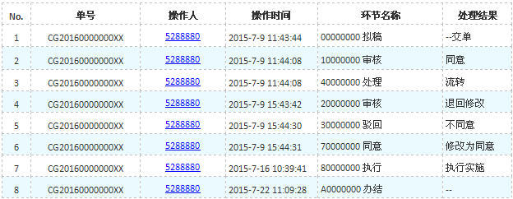
输入采购单编号，点击查询后显示采购单状态、工作流的时间、部门、经办人员，流转状态、操作结果的具体内容。
3.3.7货品类别固定查询
列表显示货品类别目录，设定时间范围，对设定范围内的货品进行列表显示，同时显示所在采购单，点击采购单编号可查看采购单具体内容。
3.3.8招标代理机构固定查询
输入招标代理机构代码或名称，设定时间范围，对设定范围内的招标代理机构所办采购单进行列表显示，点击采购单编号可查看采购单具体内容。
3.3.9采购经办人固定查询
采购经办人姓名，设定时间范围，对设定范围内的采购经办人办理的采购单进行列表显示，点击采购单编号可查看采购单具体内容。
3.3.10采购任务集中度查询
设定时间范围，按项目数、项目金额汇总统计采购任务相关人员、单位、公司集中度、占比。

3.4组合查询
通过自定义选择政府采购管理系统涉及的后台数据库中的表和表中具体字段，进行条件查询并输出指定的字段。
下拉列表中选择需要的表，点击选择后列表显示字段名称，拖动字段名称至查询条件或输出结果位置，设定相应字段规则，点击查询，按照设定的查询条件查询后，显示指定的输出结果。
注：表和字段的显示、选择为中文逻辑字段，非数据库表中标识的英文，需建立对应关系。
样例见下图：
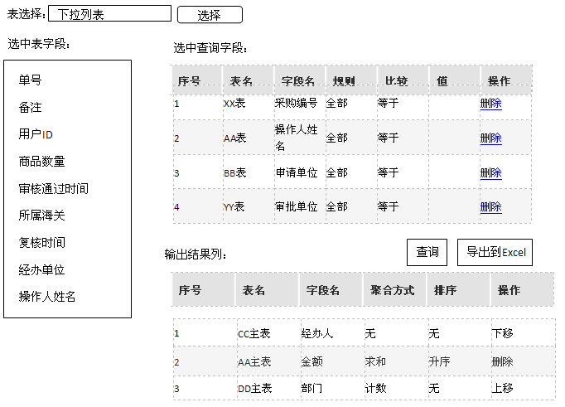
七、系统非功能性需求
（一）系统稳定性需求
系统稳定性要求。由于移动作业系统的结果将作用于海关的实际监管过程。这对系统的稳定性提出了很高的要求，一是要能随时响应其他系统调取查验数据的请求，二是本系统作业过程本身必须可靠、及时。
（二）系统完整性需求
系统开发应包括使用帮助、数据和用户管理、日志异常查询、自动升级等相关系统完整性功能特征。
（三）系统安全性需求
项目须遵循国家信息安全相关规定和技术要求，投标人须按照有关安全性建设的要求和规定和技术要求进行设计和建设；协助甲方完成本次招标项目的信息安全测评与验收工作；保证根据测评结果进行整改，直至通过验收。
（四）系统可靠性需求
系统应具备在一段时间和条件下维持其性能水平的功能需求。例如成熟性：由软件故障引起的系统稳定与失效成熟度能力要求；容错性：在软件故障或违反指定接口的情况下维持规定的性能水平的要求；易恢复性：在发生故障后进行重建并恢复直接受影响数据的能力要求。
（五）系统易用性需求
系统应具备系统管理与系统使用对象相关操作行为符合的相关功能特征，例如：菜单及流程操作易理解；使用对象易学习和掌握；使用对象在操作过程中具备比较便利的操作性等。
（六）系统可维护性需求
系统应具备在知识转移过程中，接手对象在原有系统基础上，较便于衔接和修改等功能特征。例如系统在出现缺陷或出现失效原因时，应较为容易进行故障分析和排查；在分析出故障后，应较为方便进行修改完善；针对修改后的系统，应具备一定的稳定保障机制以使修改的风险范围可控；进行修改后的功能内容应较便于进行测试并使用到实际业务中。
（七）标准规范要求
遵从海关信息化标准体系，包括总体标准、基础设施标准、信息资源标准、应用标准、信息安全标准、信息化管理标准。
（八）与应用支撑平台集成的技术需求
本系统应符合海关应用总体架构设计要求及相关标准规范，满足应用支撑平台的集成要求。
八、项目其他要求
条款号 | 类别 | 内容说明
1 | 培训要求 | 1、投标人必须满足本项目要求的培训服务。  2、投标人必须根据招标文件的服务要求，在投标文件中提出全面的培训计划和课程内容安排，并在合同签定后征得用户方同意后实施。  3、投标人必须提供全面掌握系统与软件的原理、安装、维护、应用等各种知识与技能的技术人员对采购人进行相关培训，培训总时长不低于20人天，所提供的培训课程表随投标文件一起提交。
2 | 保密条款 | 保密  内容 | 保密内容是指与投标人本项目相关的一切信息，包括但不限于：本项目的业务功能、逻辑检查内容、业务数据、业务及系统参数，以及采购人网络系统软硬件的构成、运行状况与各种数据、安全测试结果等，以及投标人产品的技术、性能、合同、价格等技术、商业秘密。
2 | 保密条款 | 保密  义务 | 在双方合作期间及合作终止后，投标人有义务不向任何第三方披露本协议项下的保密信息内容。投标人承诺将上述保密信息的接触范围在投标人内部限制在指定范围内，并由严格的内控制度加以保证。未经采购人同意，投标人不得以任何方式复制保密信息，不得对采购人本项目的软硬件、网络系统、相关文档进行修改、改动、工程化、反汇编、改造成其他作品形式或进行分解。

第三节 工作流程图
采购人 | 管理机构 | 代理机构 | 投标人
明确采购需求  ↓  编制采购预算  ↓  落实采购资金  ↓  编制采购计划  取得采购计划  提供需求资料  签定协议  招标文件确认  评标/开标  ↓  确认结果  合同签定  ↓  验收 | 采购预算  ↓  下达采购计划  确认采购方式 | 签订协议  ↓  采购人提供需求资料  ↓  编制招标文件  发布招标公告/发函邀请  ↓  招标答疑会（可选）  ↓  招标文件澄清及修改  ↓  组建评委会  ↓  收取投标文件  ↓  开标  ↓  主持评标/开标  结果公示  ↓  发中标通知书、落标通知书和中标结果通知  履行跟踪 | 购买招标文件  ↓  编制投标文件  ↓  递交投标保证金或投标保证函  ↓  递交投标文件  ↓  参与开标  （中标单位）  提交原件核对  ↓  缴纳中标服务费  ↓  领取中标通知书  合同签定  ↓  合同履行

第二章 投标文件的编制
1. 投标语言及计量单位
1.1 投标人提交的投标文件、采购代理机构就有关投标的所有往来函电均应使用中文简体。投标人提供的支持文件和印刷的文献可以是英文，但相应内容应附有中文简体翻译本，在解释时以中文简体翻译本为准。对中文翻译有异议的，以权威机构的译本为准。
1.2 计量单位应使用中华人民共和国法定计量单位或国际公制单位。
2. 投标文件的组成
2.1 投标人的投标文件应按本招标文件第六章附件格式编写，至少包括以下部分：
- 投标文件目录表
- 投标人应提交的资格符合性审查资料
- 投标报价资料
- 投标人应提交的技术部分资料
- 投标人应提交的商务部分资料
2.2 投标人应仔细阅读招标文件的所有内容，按招标文件规定及要求的内容和格式编写投标文件。投标文件必须实质性响应招标文件。
3． 投标文件的签署和式样
3.1 投标人投标时提交的全部材料都必须密封，具体包括：
（1）投标文件一式6份（正本1份，副本5份,其中正本密封件为一个独立包装件）；
（2）投标报价函（开标会上使用，须单独密封，详见【附件8】）；
（3）投标文件的电子文档1份（以U盘或刻录光盘形式与投标文件正本一起密封提交）。
3.2 投标文件的正本按招标文件中已明示需要盖章签名处，均必须由投标人法定代表人或其授权代表签名和盖章；投标文件的任何修改，必须有投标文件签字人在修改处签名及加盖公章才生效，其修改必须清晰。
3.3 投标文件每页应有页码（插页除外），除要有明显的目录外,还要有《资格符合性审查导读表》、《详细评审导读表》（详见【附件2】、【附件3】），且导读表应置于目录之前。
3.4 投标文件正本、副本、电子文档的内容应一致，如果正本与副本或电子文档不符，以正本为准。每份投标文件应在封面右上角清楚地标明“正本”或“副本”。投标文件副本可以是正本的复印本。
3.5 电报、电话、电子邮件、传真形式的投标文件概不接受。
4. 投标报价说明
4.1 投标人应按本招标文件第六章附件要求填写投标报价文件。
4.2 投标人只允许唯一固定报价，且在合同执行期间是固定不变的，不得以任何理由予以修改。对投标报价具有选择性的投标文件将视为非响应性投标予以拒绝。
4.3 投标报价应包含《用户需求书》所列各项费用、税费以及一切技术和售后服务费等费用；如涉及软件许可使用或技术指导、人员培训的，还应包括软件许可费以及一切技术服务费、人员培训费，投标人不得再向采购人收取任何费用。
4.4 投标人漏报的费用，视为此项费用已隐含在投标报价中，中标后不得再向采购人收取任何费用。
4.5 投标人应以人民币为单位填报所有报价，合同实施时亦以人民币支付。当单价与数量的乘积与总价不一致时，以单价汇总为准并修正总价【单价的小数点有明显错误除外】。
5． 合格投标人的证明文件
5.1 投标人应提交其有资格参加投标和中标后有能力履行合同的证明文件，以及提供合同项下的货物和服务符合招标文件规定的证明文件，并作为其投标文件的一部分。
5.2 证明货物和服务与招标文件的要求相一致的文件，可以是文字资料、图纸，包括货物的主要指标和性能的详细说明。如投标人对招标文件的要求不能完全响应，应在投标文件中清楚地注明。投标人投标的内容与招标文件的技术、商务要求有偏离时，无论这种偏离是否有利于买方，投标人都应按第六章附件格式如实填写《用户需求书响应表》。
6. 投标保证金
6.1 投标人应向采购代理机构提交投标保证金，并作为其投标的一部分。投标保证金如下表：
包号 | 包组内容 | 保证金金额  (人民币/元)
包一 | 开发黄埔海关政府采购系统技术服务 | 2500

6.2 投标保证金必须以银行划账形式提交，应符合下列规定：
（1） 收 款 人：广东华鑫招标采购有限公司
开户银行：广发银行广州市海月路支行
账 号：130003516010006810
（2）投标保证金应在投标截止时间前到达招标采购代理机构账户，开标会现场不接受任何形式的投标保证金。（重要提示：由于转账当天不一定能够到账，建议至少提前两个工作日转账。）
（3）保证金转账底单请传真至招标采购代理机构（020－87302980），并注明项目编号及所投包号及包组内容。
6.3 投标保证金用于保护采购人和招标采购代理机构免受因投标人的行为而引起的风险。采购人或招标采购代理机构在因投标人的行为而受到损害时，将依法没收其投标保证金。
6.4 未按规定提交投标保证金的投标，将被视为非响应性投标而予以拒绝。
6.5 投标保证金退还，按如下有关规定执行：
- 未中标人的投标保证金，在发出《中标通知书》后五个工作日内无息退还。
- 中标人的投标保证金在合同签订后五个工作日内，凭供货合同（原件）到招标采购代理机构办理无息退还手续。
- 在投标有效期内不能确定中标人的，在投标有效期满后五个工作日内退回所有投标人的投标保证金。
6.6 有下列情况之一的，投标人的投标保证金将会被没收。情节严重的，由财政部门将其列入不良行为记录名单，在一至三年内禁止参加政府采购活动，并予以通报：
- 投标人在参与招标活动期间，违反有关法律法规及广东省政府采购管理部门规定的；
- 投标人在收到《中标通知书》后，未在招标文件规定期限内签订采购合同的【有特别情况除外】；
- 投标人在投标截止时间后，在投标有效期内撤回其投标的；
- 投标人在中标后未按招标文件规定缴纳中标服务费的；
中标人将中标项目转让给他人，或者在投标文件中未明确，且未经采购人同意，将中标项目分包给他人的。

7． 投标有效期
7.1 投标文件应在投标截止日后的90日内保持有效。投标有效期比规定期限短的将被视为非响应性投标而予以拒绝。
7.2 在特殊情况下，原有投标有效期截止日之前，采购代理机构可征求投标人同意延长有效期。这种要求与答复均应以书面形式提交。投标人可以拒绝上述要求而其投标保证金不被没收；接受投标有效期延长的投标人将不会被要求和允许修正其投标文件，而只会要求其相应地延长其投标保证金的有效期。在这种情况下，投标保证金的退还和没收的规定将在延长的有效期内继续有效。

第三章 投标文件的递交
1． 投标文件的密封和标记
1.1 投标人应将投标文件正本和所有的副本分开用两个封套装好并密封，且在封套上标明“正本”“副本”及投标人名称、地址及联系方式，封套的封口处须加盖投标人公章。
1.2 包装封套均应注明：
“收件人：广东华鑫招标采购有限公司
项目名称：开发黄埔海关政府采购系统技术服务项目
项目编号：HX13680116SFCZ
包 号：
于北京时间2016年8月24日14:30 之前不得启封” 的字样。
1.3 投标人递交投标文件时需单独提交一份“投标报价函”，详见【附件8】。
1.4 采购代理机构对因投标文件未装订成册而造成的投标文件的损坏、丢失不承担任何责任。
1.5 如果封套未按本招标文件的要求密封和加写标记，对于误投或过早启封的，采购代理机构概不负责。
2． 投标截止时间
2.1 投标截止时间：2016年8月24日14:30（北京时间）
2.2 投标文件递交时间：2016年8月24日14:00-14:30（北京时间）前。
2.3 所有投标文件应在规定的投标时间送达投标地点，任何迟于投标截止时间的投标文件将被拒绝接收。
3． 投标文件的修改与撤回
3.1 投标人在投标截止时间前，可以对所递交的投标文件进行补充、修改或者撤回，并书面通知采购代理机构。补充、修改的内容应当按招标文件要求签署、盖章，并作为投标文件的组成部分。
3.2 从投标截止时间至投标有效期期间，投标人不得撤回其投标，否则其投标保证金将按规定被没收。

第四章 开标、评标及定标
1. 取消招标活动的权利
采购人经过法定程序，有权在授标之前任何时候取消本次招标活动，对受影响的投标人不承担任何责任，也无义务向受影响的投标人解释采取这一行动的理由。
2. 开标
2.1 本次招标采用一次开标形式，按本招标文件《投标邀请函》规定的时间和地点进行开标。
2.2 采购代理机构组织和主持开标会，所有投标人的法定代表人或其授权代表都务必准时参加开标会，并按时签到。
2.3 开标大会由采购代理机构主持，并邀请监督人、采购人代表参加。在投标截止时间后，由监督人和投标人代表（投标人代表产生原则：以签到时间为序，按《投标人签到表》的第一家作为投标人代表。），若无监督人或采购人代表到场，则按签到顺序递交投标文件的前三名投标人代表作为全体投标人推选的代表在开标现场共同查验投标文件的密封情况，确认无误后由采购代理机构工作人员当众拆封《投标报价函》进行唱标。唱标时，采购代理机构当众将投标人名称、包组内容、投标价格以及采购代理机构认为需要唱标的内容（不涉及商业秘密的相关内容等）进行唱标，现场记录人员做开标记录，并打印出纸质文件给各投标人授权代表、唱标人、记录人、监督人及采购人代表签名确认（各投标人代表应对唱标内容及记录结果当场进行校核，如有异议应当场提出，否则视为同意）。
2.4 法定投标截止时，如投标人满足三家及以上的，正常开标，开标时均当众予以拆封、宣读。若不足三家的，则停止开标，并将投标文件原封退还给投标人，当其中某包组投标人少于三家，该包组将视为采购失败，采购代理机构将依法重新组织招标采购。
2.5 任何迟交或撤回的投标文件将被原封退回投标人。
3． 评标委员会的组成
3.1 采购代理机构依法组建评标委员会。评标委员会由5名成员组成，除1名采购人指派评委外，其余4名均由财政部专家库中随机抽取产生。
3.2 评标委员会（不含采购人代表）有下列情形之一的，受到邀请应主动提出回避，采购当事人也可以要求该评审专家回避：
- 三年内曾在参加该采购项目供应商中任职或担任顾问的；
- 配偶或直系亲属在参加本项目的供应商中任职或担任顾问的；
- 与参加该采购项目供应商发生过法律纠纷的；
- 评审委员会中，同一任职单位评审专家超过二名的；
- 评审专家所在单位与采购人或参与本项目供应商存在行政隶属关系的；
- 曾参与本项目招标文件论证的；
- 法律、法规规定应当回避以及其他可能影响公正评审的。
3.3 评标委员会将根据招标文件的规定对各投标文件进行评审，得出评标结果，向采购人提交评标报告并推荐中标候选人。
4． 评标原则、评标步骤和评标方法
4.1 评标基本原则：
- 评标委员会按照规定对通过初步评审的投标文件进行详细评审。
- 参照《中华人民共和国政府采购法》以及国家和地方政府有关政府采购的相关规定，遵循“公开、公平、公正、诚实信用”的原则进行。
4.2 评标步骤：评标过程分初步评审、详细评审两个阶段进行。通过初步评审的投标文件才能进入详细的评审，详细评审分为技术评审、商务评审、价格评审，且不保证最低投标报价中标。
4.3 评标方法：本次招标采用综合评分法
内容 | 技术部分 | 商务部分 | 价格部分
权重 | 45% | 35% | 20%
分值 | 45分 | 35分 | 20分
根据各投标人的技术、商务、价格得分，计算出各包投标人的综合得分，评标委员会按各包综合得分由高到低的原则进行排序，推荐综合得分最高的投标人为第一中标候选人。
5． 投标文件的更正和澄清
在评标过程中，评标委员会可要求投标人对投标文件中含义不明确、同类问题表述不一致或者有明显文字和计算错误的内容做出必要的澄清、说明或者纠正。投标人的澄清、说明或者纠正由其授权代表签字，并以书面形式提交。澄清或说明均不得超出投标文件的范围或者改变投标文件的实质性内容。
6． 投标价格的核准
6.1 评标委员会对投标人报价进行复核，看其是否有计算上的错误，更正错误的原则如下：
- 投标文件中的大写金额和小写金额不一致的，以大写金额为准；
- 当单价和数量的乘积与总价不一致时，以单价为准，并更正总价；但单价金额小数点有明显错误的除外；
- 对于买方需要的服务和附带备品、配件所需的费用，如果投标人是另外单独报价的话，评分时计入投标报价总价；
- 当投标人的报价出现漏项时，评标委员会取所有投标人的此项最高报价作为漏项报价并更正总价，计算价格得分；【如获中标则视该投标人免费提供该项内容，参照本文第二章4.4】。
- 开标时,投标报价函的《投标报价一览表》经唱标，投标人授权代表签字确认后发现与投标文件正本的《投标报价一览表》不一致，以投标报价函的《投标报价一览表》为准；
6.2 按上述6.1调整后的投标报价，对投标人具有法律约束力。如果投标人不接受更正后的价格，则被视为无效投标，其投标保证金依法予以没收。
7． 初步评审
7.1 评标委员会依据法律、法规和招标文件的规定，对投标文件中的资格证明、投标保证金等进行审查，以确定投标人是否具备投标资格；评标委员会依据招标文件的规定，从投标文件的有效性、完整性和对招标文件的响应程度进行审查，以确定是否对招标文件的实质性要求做出响应，评标委员会决定投标文件的响应性只根据投标文件本身的内容，而不寻找其他外部的证据。【详见附表一《初步评审表》】。
7.2 在资格符合性审查时，如出现下列情形之一的，本次投标将确定为无效投标：
- 投标人未提交投标保证金或金额不足；
- 投标总金额超过本项目采购预算；
- 投标报价不是固定唯一价；
- 投标文件的制作不符合招标文件要求的；
- 不具备招标文件中规定资格要求的；
- 未按照招标文件规定要求签署、盖章的；
- 针对《招标文件》中的★号条款产生偏离的；
- 符合招标文件规定的被视为无效投标的；
- 参加政府采购活动前三年内，在经营活动中有重大违法记录；
- 不符合法律、法规规定的其他实质性要求的。
7.3 投标文件的澄清
评标期间，对投标文件中含义不明确、同类问题表述不一致或者有明显文字和计算错误的内容，评标委员会可以采用书面形式（由评标委员会签字确认后）要求投标人做出必要的澄清及说明，但不允许投标人对投标报价等实质性内容做任何更改。【投标人的澄清及说明等应当采用书面形式，由其授权代表签字，并不得超出投标文件的范围或者改变投标文件的实质性内容。】
8． 详细评审
8.1 详细评审是对技术、商务和价格进行评审。
（1） 技术评审：对招标文件中各项技术要求因素进行评审和比较，并量化打分。统计技术得分是取各评委的技术评分的算术平均值作为该投标人的技术得分。【详见附表二《技术评分表》】。
（2） 商务评审：对招标文件中商务要求的响应程度、销售业绩、财务状况等因素进行评审和比较，并量化打分。统计商务得分是取各评委的商务评分的算术平均值为该投标人的商务得分。【详见附表三《商务评分表》】。
（3） 价格得分：价格得分采用《低价优先法》计算。【详见附表四《价格评分表》】。
8.2 综合得分由投标人的技术得分、商务得分和价格得分相加，计算得出各投标人的综合得分。
8.3 经评标委员会详细评审，一致认为都不符合招标文件要求的，可以否决所有投标。

9. 定标
9.1 推荐综合得分排名第一的投标人为第一中标候选人，排名第二的投标人为第二中标候选人，以此类推。
（1）综合得分相同的，按投标报价由低到高顺序排列；
（2）综合得分且投标报价相同的，按技术部分得分由高到低顺序排列。
9.2 评标委员会提交评标报告和推荐中标候选人后，在规定日期内经采购人确认后，将在媒体上进行中标结果公示（与发布招标公告的媒体一致）。
（1）不在中标名单之列者即为未中标供应商，采购代理机构不再以其他方式另行通知。
（2）采购代理机构以书面形式向中标人及采购人发出《中标通知书》。
9.3 中标人应出具《中标通知书》，在法定时间内与采购人签订合同。
9.4 如果被选定的中标人不能按照招标文件要求及投标文件的承诺签订中标合同，或经核定中标人的投标文件与事实不符，从而影响公平、公正及中标合同执行的，采购人有权取消该中标人的中标资格，确定排名第二的中标候选人为中标人。
9.5 中标人放弃中标、不按要求与采购人签订政府采购合同，或因不可抗力或自身原因不能履行政府采购合同的，采购人可以与排名第二的中标候选人签订合同。
9.6 在合同签订前，采购人发现中标人的投标报价、供货范围有缺漏和存在重大偏差，甚至存在欺诈行为时，将有充分理由取消中标人资格，没收其投标保证金，并保留依法追究的权利。
9.7 在合同签订前，如发现中标人存在弄虚作假等情况骗取中标的，采购人有权取消其中标资格，并将排名第二的中标候选人确定为中标人。
9.8 如果中标候选人均无法签订合同，采购人将依法重新招标，对受影响的各方不承担任何责任。
10. 《中标通知书》的发放
10.1 招标结果在相关网站上公示，对招标结果在公示期间如供应商有质疑，应以书面形式向采购代理机构递交正式的质疑文件（授权代表签字并加盖投标人公章才视为有效文件）。公示结束后，如无质疑或质疑投诉已处理完毕，由招标采购代理机构向中标人及采购人出具《中标通知书》。
10.2 《中标通知书》是合同的组成部分，对采购人和中标人具有同等法律效力。《中标通知书》一经发出，采购人无故改变中标结果，或中标人擅自放弃中标的，须依法承担法律责任。

11. 中标服务费
11.1 在领取《中标通知书》前，中标人须按规定及时向招标采购代理机构缴纳中标服务费，该中标服务费按（发改价格【2011】534号、发改办价格【2003】857号、计价格【2002】1980号）文规定进行收取，不足5000元的按5000元收取。
- 中标服务费不在投标报价中单列。
- 中标服务费以电汇、转账支票或现金的形式一次性支付。
12. 签订合同
12.1 中标人在收到《中标通知书》后，应按照《中标通知书》指定的时间、地点，派遣其授权代表前往与采购人或所指定的用户单位签署合同。
12.2 下列文件均为合同的组成部分：
（1）广东华鑫招标采购有限公司项目编号为 HX13680116SFCZ 的招标文件。
（2）《中标通知书》。
（3）中标人的投标文件。
（4）与本次招标活动有关的书面澄清、修改及补充说明。
13. 保密事项
13.1 采购代理机构应采取必要的措施，保证评标在严格保密的情况下进行。任何单位和个人不得非法干预、影响评标的过程和结果。
13.2 公开开标后，直至中标人与采购人签订合同为止，凡与审查、澄清、评价、比较投标有关的资料以及授标意见等内容，任何人均不得向投标人及与评标无关的其他人透露。
13.3 从投标截止日起到定标日止，投标人不得与参加评标的有关人员私下接触。在评标过程中，如果投标人试图在投标文件审查、澄清、比较及推荐中标人方面向参与评标的有关人员和采购人施加任何影响，其投标将被拒绝。
13.4 评标委员会成员在评标时应关闭通讯工具，统一交由工作人员保管。
附表一 初步评审表

资格符合性审查内容 | 投标人A | 投标人B | ……
投标人资质满足招标文件要求
投标文件的完整性
投标保证金按招标文件要求提交
投标有效期90日
投标文件符合招标文件签署要求
满足招标文件中的★条款
投标报价是固定唯一价，且不低于成本价
投标报价未超出预算
投标文件实质性响应招标文件要求，半数以上评委认定为有效标的
结论

【备 注】有半数以上的评委对投标人的结论为“不合格”则该投标人为不合格投标人，不得进入下一步详细评审。
附表二 技术评审表
序号 | 项目 | 评审内容 | 分数分配 | 评分
1 | 响应招标文件技术要求的程度 | 投标人对用户需求服务要求中所有内容都能完全满足或超出要求的，满分10分，次之以2分之差递减，最低分为0分。 | 10
2 | 现状与需求分析 | 投标人对黄埔海关采购系统的结构、设备部署、应用情况以及运行环境等现状了解充分，对系统服务需求分析透彻可得5分，次之以1分之差递减，最低分为0分。 | 5
3 | 项目整体方案 | （1）功能需求：对项目需求的理解，对各个采购操作系统流程的全面、准确的功能描述。0-4分；  （2）系统建设思路，根据投标人对系统建设思路的描述是否清晰、技术路线选择、关键技术选择是否合理、可靠、先进，是否符合本项目建设的统一要求，在0-4分之间评分；  （3）功能点及架构：软件整体架构与功能点的可行性、合理性、规范性。在0-4分之间评分；  （4）验收方案的合理性、可行性，在0-4分之间评分。 | 16
4 | 管理体系咨询服务响应情况 | 投标人具有所投管理系统软件的自主知识产权，并提供软件产品登记证书或软件专利证书或软件著作权登记证书复印件，得4分。 | 4
5 | 培训方案 | 投标人提供相应完善的培训计划，在0-4分之间评分。 | 4
6 | 质量控制方案 | 投标人建立了较为完善的质量管理体系，并建立完善的运维管理、运维服务等业务流程，最优的得6分，次之以2分之差递减，最低分为0分。 | 6
合计 |  |  | 45

【备 注】 招标文件要求提交的各类有效资料，投标人如未按要求提交的，该项评分为零分。
附表三 商务评审表
序号 | 评审项 | 评审细则 | 分值 | 评分
1 | 项目经理素质 | 项目经理同时满足以下条件的得6分，以证书复印件为准。  （1）博士或以上学历及学位证书；（2分）  （2）具有PMP国际项目经理以及高级项目经理资质；（3分）  （3）具有人事部门和信息产业主管部门联合颁发的信息系统项目管理师证书（1分）  并须提供常驻项目所在地内（以加盖项目所在地社会保险基金管理中心印章的打印日期在本项目投标截止日之前六个月以内的《投保单》或《社会保险参保人员证明》，或单位代缴个人所得税税单等。非本地公司在外地购买社保的必须提供技术服务人员在本地的暂住证等在本地工作的证明文件） | 6
2 | 投标人获得的资质情况 | 投标人同时具有以下所有的资质的得满分8分，最低分为0分：  （1）软件企业认定证书（2分）  （2）高新企业认证证书（2分）  （3）ISO9001认证证书等（2分）  （4）CMM/CMMI认证证书或其他资质（2分） | 8
3 | 本项目主要技术管理人员（除项目经理外）资质情况，提供资质证明复印件 | 核心项目团队开发成员不少于6人，拥有学位或以上证书及从事软件开发工作3年以上的经验和2年以上移动应用(安卓)开发经验，横向对比，资质最优为5分，最低分为1分。 | 5
4 | 投标人经验业绩 | 投标人2012年以来具有类似软件开发经验，（单个项目合同金额不少于50万元，每个加1分；  其中有属于广东省内政府行业的项目，每个另加0.5分，以合同或验收报告复印件为准，最高累计得9分。 | 9
5 | 投标人本地服务能力 | 投标人总部在项目所在地：4分；投标人在项目所在地有分公司或分支机构：1分；其它0分。 | 4
6 | 技术支撑能力 | 投标人在广州的稳定的技术服务人员情况，提供以上人员在本公司任职的外部证明材料（如加盖政府有关部门印章的打印日期在本项目投标截止日之前六个月以内的《投保单》或《社会保险参保人员证明》，或单位代缴个人所得税税单等。非本地公司在外地购买社保的必须提供技术服务人员在本地的居住证（或暂住证）等在本地工作的证明文件）复印件 | 3
合计 |  |  | 35
【备 注】招标文件要求提交的各类有效资料，投标人如未按要求提交的，该项评分为零分。

附表四 价格评分表（20分）

序号 | 投标人 | 投标报价  （人民币） | 基准价  （人民币） | 价格得分

【备 注】 1.价格得分采用《低价优先法》计算，即满足招标文件要求且投标价格最低的投标报价为评标基准价，其价格得分为20分；其他投标人的价格得分按如下公式计算：
价格得分=（评标基准价÷投标报价）×20

第五章 质疑与投诉
1. 投标人有质疑时，必须以书面形式（法定代表人或其授权代表签字并加盖投标人公章）在质疑有效期限内向采购代理机构交质疑书原件，逾期质疑无效。投标人以电话、传真或电邮形式提交的质疑属于无效质疑。
2. 质疑内容不得含有虚假、恶意成分。依据“谁主张谁举证”的原则，质疑者提供的质疑书应当包括下列主要内容：具体的质疑事项、事实依据及相关的证明材料并注明该证明材料的确切来源、投标人名称、联系人与联系电话、质疑时间，质疑书应当署名并由法定代表人或其授权代表签字并加盖投标人公章。招标采购代理机构受理书面质疑书原件之日起，在规定的期限内做出答复。对于捏造事实、滥用维权扰乱采购秩序的恶意质疑者或举证不全查无实据被驳回次数在一年内达三次以上，将纳入不良行为记录名单并承担相应的法律责任。
3. 采购代理机构在收到供应商的有效书面质疑后按相关法律法规规定的期限内作出答复，但答复的内容不涉及商业秘密。
4. 质疑联系方式
名 称：广东华鑫招标采购有限公司
地 址：广州市越秀区广州大道中307号富力东山新天地36楼
电 话：020-87303028
传 真：020-87302980

第六章 附 件

【附 件1】 投标文件封面格式
正本/副本

投 标 文 件

项 目 编 号：HX13680116SFCZ
项 目 名 称：开发黄埔海关政府采购系统技术服务项目
包号及内容 ：

投标单位：
地 址：
联 系 人：
联系电话：

【附 件2】 资格符合性审查导读表
资格符合性审查导读表
资格符合性  审查内容 | 招标文件要求 | 提供情况 |  | 页码范围 | 备注
资格符合性  审查内容 | 招标文件要求 | 有 | 无 | 页码范围 | 备注
投标函、投标人资格文件声明 | 按附件4、附件5文件格式编制、签署、盖章(原件)
投标人资格条件 | 按招标文件第一章 第一节 投标邀请函  二、投标人资格要求 提供证明资料
投标人法定代表人资格证明书、投标人法定代表人授权委托书 | 按附件6、附件7文件格式编制、签署、盖章(原件)
投标保证金 | 人民币 元整（￥ 元）  （提供交纳凭证的复印件并加盖公章）
投标有效期 | 投标截止日后90日内有效
带 “★”条款 | 必须满足
投标报价要求 | 报价方案是唯一确定，未超出预算，且不低于成本价
投标文件制作要求 | 投标文件完整且符合招标文件签署要求

【备 注】以上材料将作为投标人合格性和有效性审核的重要内容，投标人必须严格按照其内容及序列要求在投标文件中对应如实提供，对缺漏和不符合项将会直接导致无效投标。

投标人法定代表人（或授权代表）签字：
投标人名称（签章）：
日 期： 年 月 日

【附 件3】 详细评审导读表
详细评审导读表
文件类型 | 序号 | 文 件 名 称 | 提供情况 |  | 页码范围 | 备注
文件类型 | 序号 | 文 件 名 称 | 有 | 无 | 页码范围 | 备注
投标报价  部分（加盖投标人公章） | 1 | 投标报价一览表（附件9）
投标报价  部分（加盖投标人公章） | 2 | 分项报价表（附件9-1）
技术部分  （加盖投标人公章） | 1 | 用户需求书响应表（附件12）
技术部分  （加盖投标人公章） | 2 | 按照技术评分表中“技术项目”逐一列明（本表格可加行）
技术部分  （加盖投标人公章） | 3 | 根据招标文件，投标人认为有需要提供的其它技术资料
商务部分  （加盖投标人公章） | 1 | 按照商务评分表中“评分项目”逐一列明（本表格可加行）
商务部分  （加盖投标人公章） | 2 | 根据招标文件，投标人认为有需要提供的其它商务资料

【附 件4】 投标函
投 标 函

致：广东华鑫招标采购有限公司
依据贵方开发黄埔海关政府采购系统技术服务项目（项目编号：HX13680116SFCZ) 招标采购货物及服务的投标邀请，我方代表（姓名、职务）经正式授权并代表（投标人名称、地址）提交投标文件正本 份，副本 份。
在此，我方声明如下：
1. 我方已经全面仔细地阅读了招标文件及其附件【包括澄清及参考文件】，同意接受及遵守招标文件的各项要求和规定，并按照其要求提供报价。
2. 投标有效期为递交投标文件之日起90天，中标人投标有效期延至合同验收之日。
3. 我方已毫无保留地向贵方提供一切所需的证明材料。
4. 我方承诺在本次投标文件中提供的一切文件，无论是原件还是复印件均为真实和准确的，绝无任何虚假、伪造和夸大的成份，否则，愿承担相应的后果和法律责任。
5. 我方完全尊重和认可评委会所作的评标结果。【同时，理解到报价最低并非意味着必定获得中标资格】。
6. 我方同意按招标文件规定向招标代理机构缴纳中标服务费。
7. 联系方式：
地 址：
传 真：
电 话：
开户银行：
账 号：

投标人法定代表人（或授权代表）签字：
投标人名称（签章）：
日 期： 年 月 日
【备 注】 本《投标函》内容不得擅自删改。

【附 件5】 投标人资格文件声明函
投标人资格文件声明函

致：广东华鑫招标采购有限公司
关于贵方采购项目名称：开发黄埔海关政府采购系统技术服务项目（项目编号：HX13680116SFCZ）投标邀请，本签字人愿意参加投标响应，提供招标文件中规定的货物及服务，并证明提交的下列文件和说明是准确的和真实的。

……

（相关证明文件附后）

投标人法定代表人（或授权代表）签字：
投标人名称（签章）：
日 期： 年 月 日

【附 件5-1】 投标人基本情况说明
投标人基本情况说明
一、公司基本情况
1、公司名称： 电话号码：
2、地 址： 传 真：
3、注册资金： 经济性质：
4、公司开户银行名称及账号：
5、营业注册执照号：
6、公司简介
7、公司财务情况：
年份 | 年营业总值 | 净利润 | 资产负债率 | 经营活动产生的现金流量净额
二、投标人获得国家有关部门颁发的资质证明：（如有）
证书名称 | 发证单位 | 证书等级 | 证书有效期 | 备注
【备 注】 以上资质或荣誉必须提供相关证明材料。
我方声明以上所述是正确无误的，贵方有权进行认为必要的调查。

兹证明上述声明是真实、正确的，并提供了全部应有的资料和数据，我们同意遵照贵方要求出示有关证明文件。
投标人法定代表人（或授权代表）签字：
投标人名称（签章）：
日 期： 年 月 日

【附 件6】 投标人法定代表人资格证明书
投标人法定代表人资格证明书

致：广东华鑫招标采购有限公司
同志，现任我单位 职务，为法定代表人，特此证明。
签发日期： 单位： （盖章）
附：
身份证号码： | 联系电话：
代表人性别： | 年龄：
营业执照号码： | 经济性质：
主营（产）： | 兼营（产）：
进口物品经营许可证号码：
主营： | 兼营：

【说 明】 1.法定代表人为企业事业单位、国家机关、社会团体的主要行政负责人。
2.所填内容必须真实、清楚，不得涂改。
3.为避免废标，请投标人务必提供本附件

法定代表人身份证复印件

投标人法定代表人（或授权代表）签字：
投标人名称（签章）：
日 期： 年 月 日

【附 件7】 投标人法定代表人授权委托书
投标人法定代表人授权委托书

致：广东华鑫招标采购有限公司
兹授权 同志，为我方签订经济合同及办理其他事务代理人，其权限是：全权代表我司参与本项目的投标响应，负责提供与签署确认一切文书资料，以及向贵方递交的任何补充承诺。
授权单位： （盖章） 法定代表人： （签名或盖私章）
有效期限：至 年 月 日 签 发日 期： 年 月 日
附：
身份证号码： | 联系电话：
代表人性别： | 年龄：
营业执照号码： | 经济性质：
主营（产）： | 兼营（产）：
进口物品经营许可证号码：
主营： | 兼营：

【说 明】 1.法定代表人为企业事业单位、国家机关、社会团体的主要行政负责人。
2.所填内容必须填写真实、清楚，不得涂改。
3.有效期限：与本公司投标文件中标注的投标有效期相同，自本单位递交投标文件之日起生效。
4.投标签字代表为法定代表人，则本附件不需提交。

授权代表身份证复印件

投标人法定代表人（或授权代表）签字：
投标人名称（签章）：
日 期： 年 月 日

【附 件8】 投标报价函
投标报价函

内装：
1.《投标报价一览表》原件（详见附件9）；
2．《退保证金说明函》原件（详见附件10）【仅作退保证金时用】；
3. 保证金转账底单复印件加盖投标人公章。

【说 明】 本“投标报价函”需单独密封提交。

【附 件9】 投标报价一览表
投标报价一览表

项目名称：开发黄埔海关政府采购系统技术服务项目
项目编号：HX13680116SFCZ
投标价格单位：人民币/元
包 号 | 包组内容 | 投标总价 | 备 注
包一 | 开发黄埔海关政府采购系统技术服务 | 小写：
包一 | 开发黄埔海关政府采购系统技术服务 | 大写：

【说 明】 1．此表的投标价格包括《用户需求》所需全部费用、零部件价格、运输、安装调试、验收、培训、技术服务等一切费用。
2．此表除装订于投标文件中外，还应将此表原件一份置于投标报价函中。

投标人法定代表人（或授权代表）签字：
投标人名称（签章）：
日 期： 年 月 日

【附 件9-1】 分项报价表
分项报价表

项目名称：开发黄埔海关政府采购系统技术服务项目
项目编号：HX13680116SFCZ
【价格单位：（人民币）元】
序号 | 项目名称、内容 | 单价 | 数量 | 总价  （金额）
1
2
3
4
…
…
总计：

【说 明】 1.此表为《投标报价一览表》的报价明细表。
2.如果单价和总价不符时，以单价汇总为准，更正总价(这里所指的总价,以《投标报
价一览表》为准)。
3.投标人应列明《用户需求书》所要求提供的全部货物的价格明细，包括备品备件及专用工具。
4.投标人应列明《用户需求书》所要求提供的相关服务的价格明细，包括零配件费用、人员工资、人员福利、社保、税费、管理费用、利润等一切支出。

投标人法定代表人（或授权代表）签字：
投标人名称（签章）：
日 期： 年 月 日

【附 件10】 退保证金说明函
退保证金说明函
致：广东华鑫招标采购有限公司
我方为开发黄埔海关政府采购系统技术服务项目（项目编号：HX13680116SFCZ）包 投标所提交的投标保证金人民币 元，请贵司退还时转账至以下账户：
收款单位：
开户银行：
账 号：

投标人法定代表人（或授权代表）签字：
投标人名称（签章）：
日 期： 年 月 日

【备 注】★投标人提供的退还保证金账户必须与实际投标人名称一致，此函要求盖公章。

保证金银行汇款回单粘贴处
（需加盖公司公章）

【附 件11】 中标服务费承诺书
中标服务费承诺书

致：广东华鑫招标采购有限公司
在贵公司组织的开发黄埔海关政府采购系统技术服务项目（项目编号：HX13680116SFCZ）招标中我方如获中标，我方保证在收到《缴费通知书》后，按要求及时向贵公司缴纳中标服务费。
如我方违约，愿接受贵公司出具的违约通知，按中标服务费的200%在我方提交的投标保证金或采购人付给我方的中标合同款中扣付，并在此同意和要求采购人办理支付手续。我方愿承担由此而引起的一切法律责任。
特此承诺！

投标人法定代表人（或授权代表）签字：
投标人名称（签章）：
日 期： 年 月 日

【附 件12】 用户需求书响应表
用户需求书响应表

项目名称：开发黄埔海关政府采购系统技术服务项目
项目编号：HX13680116SFCZ
条款序号 | 用户需求书条款 | 投标实际参数 | 响应情况 | 差异说明

【说 明】1、投标人应对照招标文件中《用户需求书》的条款的内容逐条响应。如有缺漏，缺漏项视同不符合招标要求。投标人响应技术需求应具体、明确，含糊不清、不确切或伪造证明材料的，按照不完全响应或者完全不响应处理。构成提供虚假材料的，移送监管部门查处。
2、投标人应按投标货物实际数据填写，不能照抄招标要求。

投标人法定代表人（或授权代表）签字：
投标人名称（签章）：
日 期： 年 月 日

【附 件13】同类项目业绩情况一览表
同类项目业绩情况一览表

项目名称：开发黄埔海关政府采购系统技术服务项目
项目编号：HX13680116SFCZ
序号 | 项目名称 | 采购人 | 联系人及电话 | 合同总价 | 签约日期

【说 明】投标人应提供表列项目的合同复印件或用户使用报告的复印件。

投标人法定代表人（或授权代表）签字：
投标人名称（签章）：
日 期： 年 月 日

【附 件14】 服务方案
服务方案

售后服务须包括但不限于以下内容，主要根据招标需求的要求（格式自定）
1.服务期限；
2.应急响应时间安排；
3.维修地点、地址、联系电话及技术服务人员（包括厂商认证工程师等人员）；
4.制造商的技术支持；
5.其它服务承诺；
6.培训计划。

售后服务主要技术人员配置情况：（格式见附件15）
供货商全省各地级市的产品维修电话和联系人：（格式自拟）

投标人法定代表人（或授权代表）签字：
投标人名称（签章）：
日 期： 年 月 日

【附 件15】 服务技术人员一览表
服务技术人员一览表

项目名称：开发黄埔海关政府采购系统技术服务项目
项目编号：HX13680116SFCZ
序号 | 姓名 | 学历 | 职称 | 资格认证 | 从事类似  项目经验 | 擅长技术 | 职责安排

【备 注】 1.投标人必须附上有关个人学历、工程师证、社保等证明文件（复印件加盖公章）
2.在使用地区配备稳定的服务人员，须提供服务人员证明材料。

投标人法定代表人（或授权代表）签字：
投标人名称（签章）：
日 期： 年 月 日

【附 件16】 通用合同书格式

黄埔海关科技应用项目外包开发（委托）合同

项目名称：开发黄埔海关政府采购系统技术服务项目
委托方（甲方）： 中华人民共和国黄埔海关
受托方（乙方）：
签订时间：
签订地点：

开发黄埔海关政府采购系统技术服务项目合同
委托方（甲方）：中华人民共和国黄埔海关
住 所 地：广州经济技术开发区志诚大道327号
法定代表人：（《企业法人营业执照》规定的法定代表人姓名）
项目联系人：（项目方指定的项目具体联系人）
联系方式 ：（指信函、传真、电话、邮箱或项目联系人等）
通讯地址：广州经济技术开发区志诚大道327号
电话： 传真：
电子信箱：

受托方（乙方）：（用《企业法人营业执照》规定的法定名称） （卖方）
住 所 地：（用《企业法人营业执照》规定的住所地）
法定代表人：（用《企业法人营业执照》规定的法定代表人名称）
项目联系人：（让与方指定的项目联系人）
联系方式 ：（是指信函、传真、电话、邮箱或项目联系人等）
通讯地址：（最便于联系的通信地址）
电话： 传真：
电子信箱：
在开发黄埔海关政府采购系统技术服务项目（项目编号：HX13680116SFCZ）中， 为甲方就开发黄埔海关政府采购系统技术服务项目提供项目建设需求分析、设计、开发、测试、试运行和验收的服务，并取得相应的报酬。双方经过平等协商，在真实、充分地表达各自意愿的基础上，根据《中华人民共和国合同法》和《黄埔海关科技应用项目外包合作开发管理办法（试行）》（以下简称《管理办法》）的规定，达成如下协议，并由双方共同恪守。

第一部分 基本情况
一、合同标的如下：
1、项目名称：开发黄埔海关政府采购系统技术服务项目（项目编号：HX13680116SFCZ）
2、建设单位：中华人民共和国黄埔海关
3、项目实施地点： 甲方指定地点
4、合同总价： 人民币 元整（￥ ）；
5、服务目标：完成本合同规定的全部工作内容，同时确保项目通过甲方组织的整体验收。
6、服务内容： 、 、 、 、 （列举主要功能模块）。详见本合同附件一《技术要点》（内容为《招标文件》“第一章 第二节 用户需求书”，下同）。
7、服务方式： 人员派驻甲方现场 。
8、服务质量要求：实现合同规定的各项要求并达到验收合格标准。
9、合同服务期限：自合同生效之日起至通过整体验收并完成所有合同工作任务。
10、合同质保期限：自项目试运行结束整体验收合格之日起 年。

二、本合同中的有关词语含义与本合同第二部分《标准条件》中赋予它们的定义相同。
三、与履行本合同有关的下列文件，为本合同的组成部分，下述文件互相补充和解释，如有不明确或不一致之处，按下述次序在后者为准：
1、招标文件；
2、投标函及附件；
3、中标通知书；
4、合同条款；
5、在实施过程中双方共同签署的补充与修正文件；

四、本合同自双方法定代表人或者授权签字人签字并加盖公章之日起生效。

- 本合同共 页，一式 份。甲方执 份，乙方执 份。附件为主合同的一部分，具有同等法律效力。附件与主合同内容不一致的，以主合同为准。

第二部分 标准条件
- 合同名词
下列名词和用语，除上下文另有规定外，有如下含义：
1.1“合同”系指买方和卖方已达成的协议，即由双方签订的合同中的文件，包括所有的附件，附录和组成合同部分的所有其它文件。
1.2“业主”系指中华人民共和国黄埔海关。
1.3“甲方”系指中华人民共和国黄埔海关。
1.4“乙方”系指中标后提供合同服务的经济实体。
1.5“合同总价款”系指根据合同规定，在乙方全面正确地履行合同义务时应支付给乙方的款项。
1.6“技术服务”系指项目建设需求分析、设计、开发、测试、试运行、验收和质保期内、质保期后的技术服务以及合同中规定的乙方应承担的义务。

- 甲方的权利和义务
2.1甲方有权要求乙方按本合同约定及时提供服务。甲方对服务的工作成果进行评估和确认，提出修改意见。
2.2甲方对服务成果拥有所有权及全部、完整的知识产权（包括但不限于著作权、专利权、商标权以及知识产权申请权等）。甲方可安排海关骨干人员参与核心工作，工作结束后带回源代码并纳入甲方原版库管理，以便后续修改维护。
2.3甲方有权对合同服务涉及的所有成果在海关范围内进行推广应用。
2.4如果乙方不能按照本合同的要求履行义务，甲方以书面形式通知乙方，乙方应在 5 个工作日内予以补正和改进，如果乙方在规定的期限内未能补正和改进，甲方有权中止支付，直至乙方能够按照本合同规定的内容履行义务。若乙方的补正和改进在 30 个工作日内仍无法达到合同要求，甲方有权按第九条违约责任处理。
2.5甲方应当在项目实施过程中向乙方提供下列技术资料和协作事项：
1.技术资料清单： 《黄埔海关开发XXXXXX系统业务需求报告》。
2.提供时间和方式：合同签订后7日内，纸质及电子文档各一份 。
3.其他协作事项：甲方在乙方进场调研过程中需要安排熟悉运行操作的技术人员以配合乙方进行业务调研 。
2.6甲方监督、检查外包合作开发项目进度和质量，做好项目验收、上线和绩效评估等工作。
2,7甲方对乙方驻场人员进行日常管理，配合乙方对驻场人员进行考核。
2.8在乙方完成相应阶段工作并满足付款条件时，甲方应按照本合同的约定及时支付合同价款。

- 乙方的权利和义务
3.1乙方应按照本合同及合同附件的要求（详见本合同附件一《技术要点》），为甲方提供合格的服务。
3.2乙方在服务实施中按照国家有关法律、法规、标准规范、海关信息化建设有关技术标准、设计方案、信息安全等级保护、运行管理等有关规定和要求执行严格的质量管理，以确保本项目质量符合工程架构设计、信息化标准和合规性检查的要求，完成合同履约。
3.3乙方应在合同生效后7日内向甲方提交项目研究开发人员名单、项目研究开发进度计划书、工作清单及测试方案。
3.4乙方应加强项目风险分析及控制，对项目的风险要有详细的分析，并有可靠的控制手段和措施并及时向甲方汇报。
3.5在安装和调试设备及提供其他服务过程中，由于乙方人员的过错、过失造成的设备损坏、损失、人身安全事故，其责任由乙方承担。
3.6乙方应指定 为项目负责人。为甲方提供不少于 人月的常驻现场服务，具体团队人员名单见本合同附件二：《技术及实施方案》（内容应包含《招标文件》“第六章 【附件15】服务技术人员一览表”）。
3.7未经甲方书面同意，乙方不得擅自更换项目负责人；如果甲方认为项目驻场服务人员不能履行合同约定的职责，则甲方有权要求乙方限期更换相同资历或者更高资历的项目驻场服务人员；如果在项目实施过程中，乙方要求更换项目驻场服务人员，需提前一个月通知甲方。
3.8 乙方应在质保期内及时修复程序缺陷。具体内容详见本合同附件三：《技术支持及售后服务》（内容应包含《招标文件》“第六章 【附件14】服务方案”）。
3.9乙方应遵循附件一中要求的与其它参与项目建设单位的关系开展服务。
3.10乙方在履行合同义务的情形下有权要求甲方按本合同的约定及时支付合同价款。
- 付款
4.1 合同总价款（人民币）：大写： 元整，小写：￥ .00 。
合同价款为甲方购买 项目全部服务内容的总价。除本合同另有约定外，甲方不承担除合同价款之外与本合同有关的其他任何费用。
4.2研究开发经费由甲方 分期 支付乙方，具体支付方式和时间如下：
1、本合同以人民币付款。
2、付款办法：
1）签署项目合同后，自乙方提供合法的税务发票后10个工作日内，甲方向乙方支付合同总金额的 30%，即 万元（￥ ）；
2）项目开发验收合格并经海关有关部门审核办结结算手续后，自乙方提供合法的税务发票后10个工作日内，甲方向乙方支付合同总金额的 50 %，即 万元（￥ ）；
3）项目整体验收合格并经海关有关部门审核办结结算手续后，自乙方提供合法的税务发票后10个工作日内，甲方向乙方付清全部余款，即合同总金额的20 %，即 万元（￥ ）。
4.3乙方户名、开户银行名称和帐号为：
户名：
开户行：
帐号：
4.4 在甲方银行发生的费用由甲方承担，在乙方银行发生的费用由乙方承担。
4.5 因甲方使用的是财政资金，甲方在前款规定的付款时间为向政府采购支付部门提出办理财政支付申请手续的时间（不含政府财政支付部门审核的时间），在规定时间内提出支付申请手续后即视为甲方已经按期支付。若出现财政资金不到位、集中支付延误、工程延期等情况，由双方协商支付。
4.6本合同的研究开发经费由乙方以自主的方式使用。甲方有权以询问的方式检查乙方进行研究开发工作和使用研究开发经费的情况，但不得妨碍乙方的正常工作。
- 验收
5.1双方确定，按以下标准及方法对乙方完成的研究开发成果进行验收：
1. 研究开发工作成果的验收标准和方法：项目开发验收和整体验收分别按照《黄
埔海关科技应用项目管理办法》中第五章“开发验收和试点”、第六章“验收和正式运行”相关标准和方法执行。
项目开发验收是指对科技项目的功能、性能、安全性、规范性、标准执行情况、经费使用情况和相关文档等进行测试评估；项目整体验收是指试点工作结束后，对项目的试点、安全运行情况及相关文档等进行验收。
2.乙方完成研究开发工作成果的形式：项目开发实施方案、系统技术方案、软件测试报告、用户使用手册、源程序代码。
3. 有关验收的其他具体内容详见本合同附件一《技术要点》和附件四《验收测试大纲》。

- 质保期、售后服务及技术支持
6.1质保服务的具体内容详见本合同附件一《技术要点》和附件三：《技术支持及售后服务》。

- 保密
7.1 在本合同履行期间及履行完毕后的任何时候，任何一方均应对因履行本合同从对方获取或知悉的工作信息和其他相关需保密的信息承担保密责任，未经对方书面同意不得向第三方透露，否则应承担违约责任并赔偿由此给对方造成的全部损失。
7.2工作信息和其他相关需保密的信息指任何一方因履行本合同所知悉的任何以口头、书面、图表或电子形式存在的对方信息，具体包括：
（1）任何涉及对方过去、现在或将来的计划、方案、预算、采购、内部资料、规章制度、操作规程、处理手段、财务信息；
（2）任何对方的技术措施、技术方案、软件应用及开发，硬件设备的品种、质量、数量、品牌等；
（3）任何对方的技术秘密或专有知识、文件 、报告、数据、客户软件、流程图、数据库、发明、知识、及贸易秘密。
无论上述信息是否享有知识产权。
7.3乙方应根据甲方的要求签署相应的保密协议（详见《附件五：保密承诺书》、附件六：外包驻场人员个人保密协议书》），填写保密协议与本条款存在不一致的，以本合同为准。

- 合同修改
8.1除合同条款第十条的规定外，任何对合同的变更、修改和补充， 经双方协商一致后，甲乙双方法定代表人或授权代表签署书面文件并加盖公章后有效，并作为附件成为本合同不可分割的组成部分，并具有同等法律效果。
8.2因单方面变更合同，使另一方遭受损失的，应由责任方负责赔偿。

- 违约责任
9.1本合同生效后，任何一方不履行或不完全履行本合同约定义务的，即构成违约，另一方有权要求违约方支付合同总价 10 %的违约金并按照实际损失承担赔偿责任。
9.2 由于乙方的过错造成其提供的服务不能满足合同中规定的要求，则甲方有权视情况要求乙方支付违约金，违约金的金额为不满足合同要求部分的服务费金额，并赔偿由此给甲方带来的相关损失。由于乙方的过错造成其不能按时完成服务的，每逾期（实施计划时间节点）7个日历日，则乙方应按实际逾期天数乘以该逾期事项所对应服务费金额的每日千分之一的比例支付逾期违约金。上述两项违约金的金额可以叠加。如违约金总额超过合同总额的 10%，甲方有权选择单方解除合同并要求乙方赔偿由此给甲方带来的所有损失。
9.3因合同一方原因致使另一方遭受第三方追诉的，另一方有权要求违约方支付合同总价10 %的违约金并应赔偿由此给另一方造成的损失。
9.4乙方服务质量不能达到海关组织的专家组的评估要求，甲方有权解除合同并要求乙方提供相应损失的赔偿。
9.5甲方违约并经同意延期仍不能履行合同约定的付款义务时，每延误一周的赔偿费按实际逾期天数乘以该逾期事项所对应服务费金额的每日千分之一的比例支付逾期违约金；如果延误60天后甲方仍然没有按合同规定付款，甲方应按合同总金额的10%向乙方支付违约赔偿金，并一次性付清当期应付款项。但出现财政资金不到位、集中支付延误、工程延期的情况除外。

- 合同解除和终止
由于合同一方不履行合同或严重违反合同，造成合同部分或全部无法履行时，对方除有权向违约方索赔外，并有权部分或全部解除合同。对于部分解除的合同，违约方除应承担规定的责任外，还应继续履行合同的剩余部分。
10.1违约解除合同
在甲方对乙方违约而采取的任何补救措施不受影响的情况下，甲方可向乙方发出书面违约通知书，提出解除部分或全部合同：
（1）如果乙方未能在合同规定的期限或甲方根据合同条款的规定同意延长的限期内提供部分或全部的货物或服务，达到合同所规定的建设需求和服务；
（2）如果乙方未能履行合同规定的其他任何义务。
如果甲方根据上述规定与乙方全部或部分解除合同，经双方协商，甲方可以依其认为适当的条件和方法购买与未交付成果类似的货物或服务，乙方应承担甲方因购买类似货物或服务而产生的额外支出（支出总额应不超过合同总价的5%）。
10.2 因破产而终止合同
如果乙方破产或无清偿能力，甲方可在任何时候以书面形式通知乙方，提出终止合同而不给乙方补偿，并有权要求乙方退回甲方已支付的合同经费。该终止合同将不损害或影响甲方已经采取或将要采取的任何行动或补救措施的权利。

- 乙方的保证
11.1乙方保证在履行本合同过程中提供的服务不侵犯任何第三方的合法权益或引起任何第三方的指控或行政机关的处罚，如有任何第三方向甲方主张侵权或赔偿或行政处罚，因此而发生的一切费用、赔偿金及罚金由乙方承担。同时乙方需提供全力支持，防止因上述侵权或可能的侵权给甲方造成的损失，包括但不限于提供甲方继续使用本合同项下的服务而需取得的第三方授权、修改本合同项下服务使其至少在功能上可以替代原服务、提供功能上相等的使甲方可以达到本合同目的的其他服务，并由乙方承担因此而产生的所有的费用。
11.2 乙方保证具有履约能力，包括乙方资质、人员资格、技术力量和设备等，并能在规定的期限内完成合同约定的项目。
- 不可抗力
12.1 如果出现不可抗力，双方在本合同中的义务在不可抗力影响范围及其持续期间内将中止履行。经另外一方确定的不可抗力影响时间，不计入本合同执行时间，本合同执行时间相应顺延。合同期限可根据中止的期限作相应延长，但须双方协商一致。任何一方均不会因此而承担违约责任。
12.2 受不可抗力影响一方应在不可抗力事件发生后 7 个工作日内将不能履行本合同的原因书面通知对方，并提供有关证明文件。
12.3 不可抗力影响结束后，受影响一方应在 7 个工作日内书面通知对方。
12.4 如果不可抗力影响超过 60 天，各方可协商解决此后的合同执行问题。

- 项目知识产权
13.1本项目中服务所提供的系统的版权属于甲方所有，乙方应向甲方提供该项目软件集成开发全部源代码（含质保期内的后续升级版本）等技术资料，保障甲方的二次开发权等权利，乙方不得向任何第三方提供。本系统的设计开发知识产权由甲方拥有。本系统的设计开发专利申请权归甲方所有。本系统的技术秘密的使用权、转让权归甲方所有（如不涉及软件集成开发工作即标注不适用）。
13.2 如涉及软件集成开发工作，必须安排海关骨干人员参与核心工作，工作结束后带回源代码并纳入甲方原版库管理，以便后续修改维护。乙方不得设置任何技术障碍和条件，妨碍甲方的后续开发或升级。若甲方需要委托第三方进行相关后续开发和升级的，则乙方应无条件地予以配合。
13.3乙方应保证甲方在中华人民共和国使用该系统产品或系统产品的任何一部分时，免受第三方提出的侵犯其专利权、商标权或工业设计权的索赔或起诉。
13.4如果甲方在使用该货物及服务或货物及服务的任何一部分时被任何第三方诉称侵犯了该第三方知识产权或任何其它权利，甲方应立即通知乙方。乙方应负责处理这一指控并应以乙方的名义自负费用向起诉方提出抗辩。由此可能产生的一切法律责任和经济责任均由乙方承担。甲方将尽可能地对乙方抗辩给予协助，由此发生的费用由乙方承担。
13.5如果甲方发现任何第三方在甲方未被许可的范围内非法使用甲方获得的知识产权，甲方应立即通知乙方。乙方应在收到通知后14日内采取适当行动以制止非法使用行为；否则，如果甲方要求，乙方应授权甲方根据中国法律规定对该第三方提起诉讼，并给甲方尽可能的协助。甲方应负担诉讼中发生的全部费用，并有权获得判决给付的全部赔偿。如果有乙方的责任，由乙方承担相应的责任。
13.6在本项目的实施过程中，如果根据设计需要购置其他软件产品或组件，包括乙方自主知识产权的产品，都必须向甲方做出详细说明，并列出软件产品的详细清单，包括产品名称、功能、用途、供应商、用户数、质量保证期等。

- 仲裁
14.1合同的实施或与合同有关的一切争端应通过双方友好协商解决。如果友好协商开始60天后还不能解决，任何一方都可依法提交位于广州的广州仲裁委员会依据其当时有效的仲裁规则做出最终裁决，双方必须遵守。
14.2仲裁费除仲裁机关另有裁决外均由败诉方负担。
14.3在仲裁期间，除正在进行仲裁的部分以外，双方应继续执行合同的其余部分。
14.4本合同适用中华人民共和国法律。

- 其他
15.1 按合同规定应该偿付的违约金、赔偿金和各种经济损失，应当在明确责任后 14 日内付清，逾期按应支付金额的日万分之 5 计收利息。依据本合同乙方应向甲方支付前述款项的，甲方有权自行从应付合同总价款中扣除充抵。
15.2 在本合同履行期间及履行完毕的任何时候，如未经对方同意，任何一方不得以任何形式公开本合同及附件内容，以确保双方的商业机密。
15.3 合同执行期内，甲乙双方均不得随意变更或解除合同。未尽事宜，由双方共同协商达成补充协议解决。补充协议与本合同不一致的，以补充协议为准。
15.4 若由于乙方原因造成甲方信息系统损坏，乙方应赔偿甲方的全部损失。

- 附件
附件一：《技术要求》
附件二：《技术及实施方案》
附件三：《技术支持及售后服务》
附件四：《验收测试大纲》
附件五：《保密承诺书》
附件六：《驻场人员保密协议》
附件七：《详细报价清单》

甲方：中华人民共和国黄埔海关 | 乙方：
甲方法定代表人或授权签字人  （签字）： | 乙方法定代表人或授权签字人  （签字）：
甲方（盖章） 乙方（盖章）：
日期： 年 月 日 日期： 年 月 日

附件四

验收测试大纲

测试计划
测试目的
测试内容
测试结果报告
项目验收方案
验收内容

验收前提条件
验收方法
验收步骤
验收程序
验收依据
验收需提交的文档
验收结论
项目交接
附件五
项目保密承诺书

鉴于 （乙方）参与 项目的建设工作，为保证在项目建设过程中所涉秘密安全，乙方依据《中华人民共和国保守国家秘密法》的有关规定，自愿遵守以下保密条款：
1．甲方向乙方提供的所有资料，以及乙方编制的所有与本项目相关的信息、文档、资料，仅供本项目小组人员参考使用，乙方须严守资料中所涉秘密、妥善保管，不得遗失、转借、复印。
2．乙方发现甲方的保密事项已经泄露或可能泄露时，应当立即采取补救措施，并及时报告甲方。
3．本项目完成后15天内，甲方有权向乙方索回部分或全部资料。乙方应根据甲方要求，如数退还。
4．乙方在接受和退还涉密内容的资料时建立登记制度。
5．乙方造成的泄失密事件，乙方须承担有关法律责任，并赔偿相应经济损失。
6．本项目保密期限为永久。

（印章）

法人代表：
签字日期： 年 月 日
附件六

黄埔海关外包驻场人员个人保密协议书

为了保护黄埔海关信息系统安全，规范外包驻场人员在工作中的行为，本人自愿遵守以下保密协议：
第一条 本协议所称的“信息”是指黄埔海关计算机网络、各类系统软硬件上的资料、与系统相关的其他资料，包括由黄埔海关外延到全国海关的信息系统的资料，即无论是书面的、口头的、图形的或其它任何形式的海关未公开发布过的信息。
第二条 本人应当采取谨慎合理的保护措施来防止非授权披露、使用、复制黄埔海关的信息。本人所采取的保护措施应当不得低于黄埔海关对信息的保护程度和本人保护自己的专有信息的保护程度。
第三条 本人进入黄埔海关的信息系统进行维护，需经同意和陪同。未经书面许可，乙方不得从黄埔海关信息系统中截取信息。
第四条 未经授权和审核，本人不得私自获取黄埔海关内部技术或业务资料。
第五条 本人不得私自对所使用黄埔海关计算机的系统权限、文件读写权限等进行修改。
第六条 未经黄埔海关书面许可，本人不得向其他第三方披露任何黄埔海关的信息。只有在本人能向黄埔海关证明需要获得信息的第三方以书面形式承诺遵守本协议的所有条款时，才可被授予此类许可。如果本人在取得黄埔海关书面许可之后使第三方知悉甲方的信息，则本人与该第三方将各自同时对本协议所有条款向黄埔海关承担连带责任。
第七条 如果依据法院判决、行政机构或其他政府机构的命令或要求，本人必须披露甲方信息的，本人应毫不迟延地将此事通知甲方，并妥善、及时采取各种保护性措施防止信息泄露。
第八条 本人因工作调整或到期离职而离开黄埔海关工作岗位，应及时退还所使用的黄埔海关资源（包括固定资产、文档资料等）。
第九条 本人若有违反本协议规定的条款，黄埔海关有权通知本人所在的外包服务商，造成的损失由本人及其所在外包服务商负责赔偿。
第十条 本协议自签字之日起生效，有效期为本协议生效之日起三年。
第十一条 本保密协议一式二份，黄埔海关持一份，协议签订人持一份。

签名：
日期： 年 月 日

